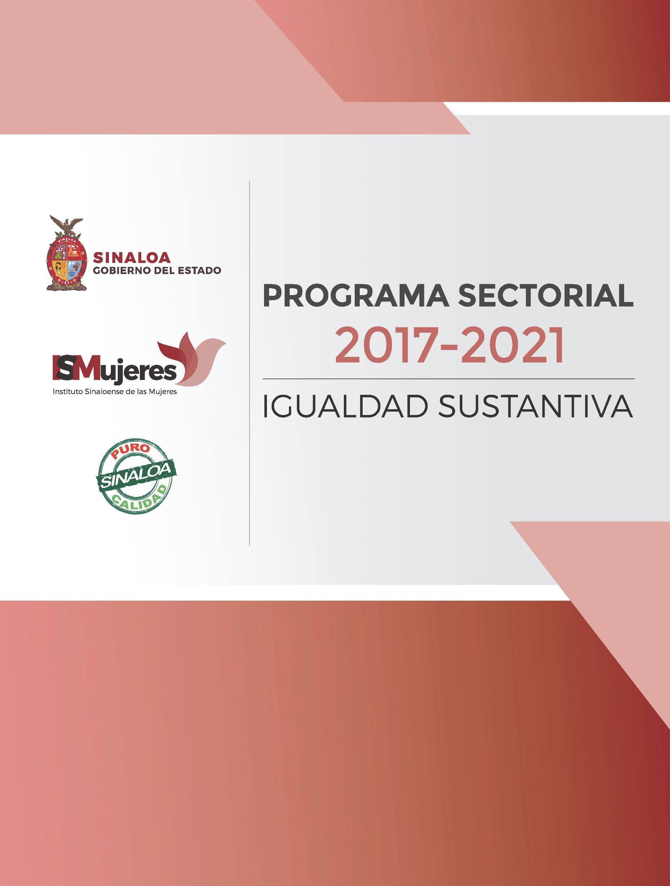

DIRECTORIO

Gobierno del Estado de Sinaloa

Lic. Quirino Ordaz Coppel
Gobernador Constitucional del Estado de Sinaloa

Lic. Gonzalo Gómez Flores
Secretario General de Gobierno

Dra. Reyna Araceli Tirado Gálvez
Directora General del Instituto Sinaloense
De las Mujeres

Índice

Mensaje de la Directora General de Ismujeres | 4
Introducción | 5
Misión, Visión y Valores | 6
Capítulo 1. Diagnóstico | 9
- Análisis foda: fortalezas, debilidades, oportunidades y amenazas | 29
Capítulo 2. Estrategia General | 33
Capítulo 3. Políticas Públicas e Instrumentos | 35
Capítulo 4. Matriz estratégica | 69
4.1 Objetivos, Indicadores y Metas | 70
4.2 FICHA TÉCNICA DE LOS INDICADORES | 77
4.3 Estrategias y líneas de acción | 90
Capítulo 5. Alineación de las políticas públicas  5.1 Alineación de las políticas con los objetivos estatal, nacional e internacional | 99
Capítulo 6. Programas presupuestarios | 102
Capítulo 7. Mecanismos de seguimiento y evaluación | 107
7.1 Indicadores de Seguimiento | 109

Mensaje de la Directora General del Instituto Sinaloense de las Mujeres

Hoy en día, existe una visión más amplia sobre el empoderamiento de la mujer, el visibilizar y reconocer a las mujeres que, desde sus diferentes trincheras, cada día ejercen sus derechos en la escena del quehacer económico, político, cultural y social.
Las mujeres avanzamos en la igualdad sustantiva, en la transversalización de las políticas públicas, lo cual, se ve reflejado en una transformación tanto en el escenario estatal y nacional como parte del impacto que genera la escena mundial de acuerdo a los mecanismos que operan actualmente.
Una educación basada en la igualdad nos permitirá ir eliminando las brechas culturales, políticas, económicas y sociales que actualmente tenemos y que nos impiden llegar a la igualdad a la que aspiramos las y los sinaloenses.
Es de resaltar el trascendental paso que ha dado nuestro Presidente de la Republica Lic. Enrique Peña Nieto, al impulsar que por primera vez en todas las Secretarías de Estado, y las entidades del Gobierno Federal trabajen específicamente para que las mujeres de México tengan más servicios, mejores oportunidades de desarrollo y evitar que sean discriminadas; este esfuerzo se manifiesta en la inclusión de la Perspectiva de Género como eje transversal del Plan Nacional de Desarrollo 2013-2018.
El Gobernador del Estado de Sinaloa C. Quirino Ordaz Coppel, en el Plan Estatal de Desarrollo 2017-2021 da continuidad a esta línea y establece un Programa Sectorial de Igualdad Sustantiva donde se establecen objetivos, estrategias, acciones y metas que contribuyan a disminuir las desigualdades de género.
La igualdad entre mujeres y hombres, es un gran reto, en el que todos los días trabajamos los tres niveles de gobierno: federal, estatal y municipal a través de la implementación de políticas públicas enfocadas a mejorar la condiciones de vida de las mujeres y niñas sinaloenses.
En el apartado de igualdad sustantiva queda plasmado el compromiso de una política prioritaria por el bien de las mujeres, mediante una estrategia integral que agrupa las aspiraciones y demandas que permitan impulsar políticas públicas destinadas a asegurar la inclusión de las mujeres en el desarrollo del Estado.
A su vez, promueve la institucionalización de las políticas de igualdad, en los diferentes órdenes de gobierno, para garantizar la igualdad sustantiva entre mujeres y hombres con pleno respeto a sus derechos humanos.
Es así, con un trabajo en equipo en cooperación donde se promueva la inclusión y la equidad en un marco de derechos, el cual nos permita garantizar la construcción basada en la igualdad de oportunidades de mujeres y hombres.
Hoy, podemos señalar como lo menciona el escritor Octavio Paz, que la mejor medida del avance, progreso y modernidad de los pueblos, no se determina únicamente por el grado de desarrollo científico o tecnológico, sino más bien por la capacidad crítica y autocrítica de sus habitantes, así como por la libertad, igualdad y derechos humanos que se le reconozcan a las mujeres; esto es, en el acceso a las oportunidades de trabajo, de creación intelectual y artística, de participación política e intervención en los asuntos de poder, etc. En realidad, sólo en la medida en que disminuyan, hasta desaparecer, las discriminaciones de género y sexo, habrá un verdadero y total reconocimiento a la dignidad humana de la mujer y la humanidad en su conjunto podrá finalmente disfrutar de la plena libertad que le corresponde.

Dra. Reyna Araceli Tirado Gálvez
Directora General de ISMujeres

Misión

Coordinar y ejecutar políticas públicas en todos los niveles del gobierno estatal que propicien la equidad, la co-responsabilidad, el buen trato, la paz la igualdad de oportunidades; así como el reconocimiento y la erradicación de toda clase de violencia y discriminación contra las mujeres, para que las y los sinaloenses ejerzan plenamente sus derechos sin distinción de género.

Visión

Ser una institución estrechamente vinculada a la población en el estado, que le permita aspirar a ser referente a nivel nacional e internacional de políticas públicas incluyentes que contribuyan a un cambio cultural. A fin de que no predominen los valores masculinos y que permitan mejorar las condiciones de vida de las mujeres e influir, de esta forma, en la convivencia armónica de la sociedad sinaloense.

Valores

- Igualdad Sustantiva
- Confianza
- Liderazgo
- Lealtad
- Pasión
- Colaboración

Programa Sectorial de Igualdad Sustantiva 2017-2021
Instituto Sinaloense de las Mujeres

Introducción
En congruencia con el apartado temático del Plan Estatal de Desarrollo que plantea una Igualdad Sustantiva para el Estado de Sinaloa 2017-2021, este documento constituye la base sobre la cual se diseña el instrumento de planeación que contiene el conjunto de acciones dirigidas al cumplimiento de las disposiciones de la Ley de Igualdad entre Hombres y Mujeres en el Estado, mismas que permitirán generar las condiciones para lograr la eliminación de todas las formas de discriminación por razón de género, garantizar a las mujeres y a los hombres el pleno ejercicio de sus derechos, el desarrollo de su personalidad, aptitudes y capacidades en igualdad de condiciones de origen y resultados, con la finalidad de formular y conducir la política de esta entidad federativa y los ayuntamientos que la constituyen en materia de igualdad entre mujeres y hombres.
En el programa se establecen los mecanismos de coordinación y cooperación entre autoridades estatales y municipales en conjunción con las autoridades federales, las organizaciones estatales, municipales y de la sociedad civil cuyo fin primordial es promover la aplicación de acciones positivas dirigidas a eliminar todas las formas de discriminación por razón de género tanto en el ámbito público como en el privado. El programa es el instrumento de planeación dirigido a impulsar políticas públicas, programas y acciones destinadas a erradicar la violencia y fortalecer la igualdad entre mujeres y hombres en todo el Estado.
El programa incluye siete capítulos:
El capítulo 1 corresponde al Diagnóstico de la problemática que representa en nuestro Estado el tema de la desigualdad y violencia de género así como los retos a superar y las oportunidades que deberemos aprovechar.
El capítulo 2 abordamos la Estrategia General del Programa en donde se exponen las acciones y metas que habremos de alcanzar para reducir las desigualdades entre los géneros empoderando a las mujeres, promoviendo y protegiendo sus derechos humanos para impulsar su plena integración en los procesos de desarrollo económico, social, político y cultural del Estado.

El capítulo 3 explica la importancia de la Inclusión y respeto de los derechos humanos de las mujeres en las políticas públicas del estado ya que las mujeres y las niñas tienen derecho al disfrute pleno y en condiciones de igualdad de todos sus derechos humanos y a vivir libres de todas las formas de discriminación: esto es fundamental para el logro de los derechos humanos, la paz y la seguridad, y el desarrollo sostenible

El capítulo 4 trata sobre la Matriz Estratégica del Programa, donde se plantean las estrategias y políticas públicas que se implementarán de acuerdo a los tres objetivos del tema Igualdad Sustantiva que se contemplan atender en nuestro Plan Estatal de Desarrollo 2017-2021.

El capítulo 5 presenta la alineación de las políticas públicas del presente Programa Sectorial con las políticas estatales, nacionales e internacionales las cuales posibilitan el cumplimiento de los objetivos propuestos.

El capítulo 6 contiene los diversos programas que ejecuta el Instituto con los cuales se pretende cumplir con los objetivos del presente Programa Sectorial.

El capítulo 7 indica acerca del establecimiento de los mecanismos de seguimiento, evaluación y transparencia y rendición de cuentas, que ofrecerán la posibilidad de monitorear y verificar los avances de los programas operativos, proyectos especiales, acciones y metas.

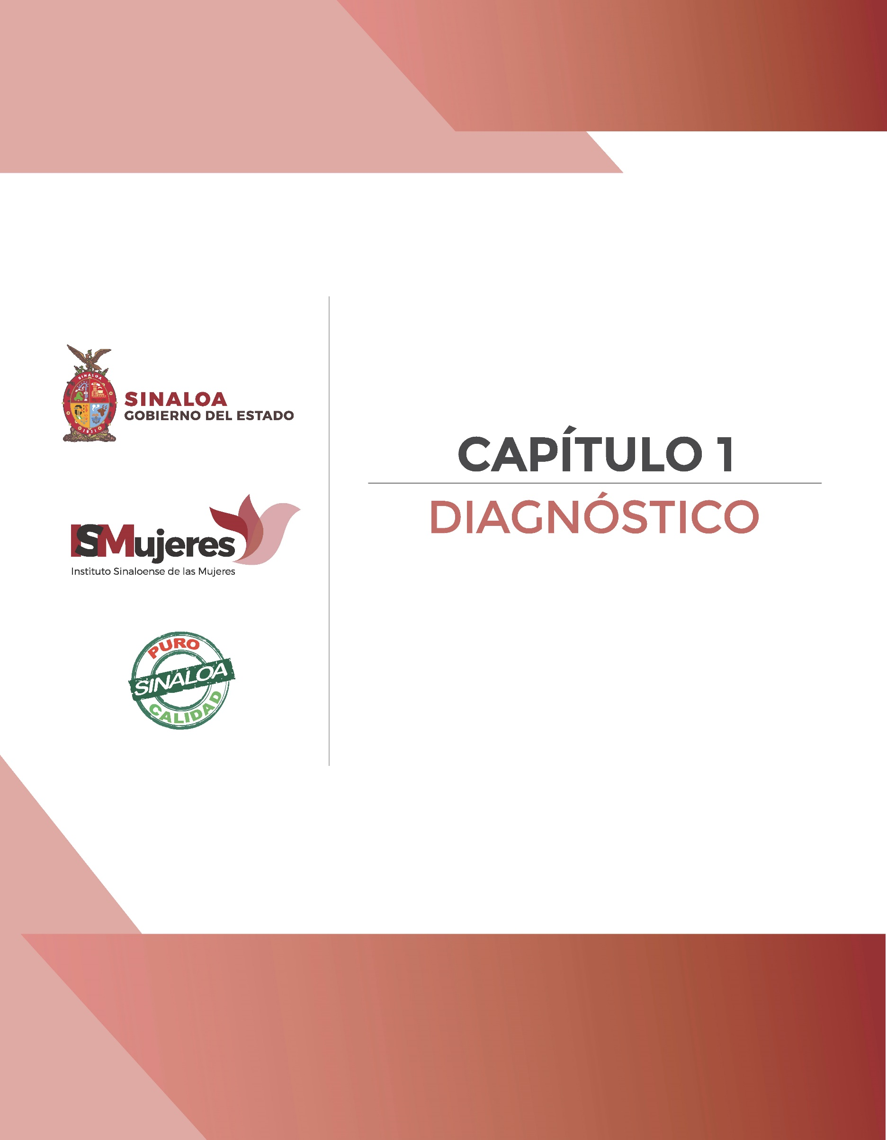

1. Diagnóstico

Desigualdad

A nivel internacional, se cuenta con el Índice Global de Brecha de Género del Foro Económico Mundial, el cual mide la magnitud de brecha entre mujeres y hombres en términos de salud, educación, economía e indicadores políticos. Esta estadística se utiliza para entender en qué medida están distribuyendo los recursos y oportunidades entre mujeres y hombres en 142 países; encontrándose a Islandia en primer lugar, Finlandia en segundo y Noruega en tercero. México se encuentra en el lugar número 66, por debajo de países de América Latina y el Caribe como Nicaragua, Bolivia, Cuba, Costa Rica, Argentina, Colombia, Ecuador, Panamá y El Salvador.

Fuente: Foro Económico Mundial. Índice Global de Brecha de Género.

El Índice de Desigualdad de Género (IDG), permite conocer la pérdida en desarrollo humano debida a la desigualdad entre mujeres y hombres, al medir la diferencia en el logro entre ambos sexos en tres dimensiones: salud reproductiva, empoderamiento y mercado laboral.

En la mayoría de las entidades en México se aprecia un avance hacia la reducción de la desigualdad de género. Sin embargo, aún hay entidades en las que persiste un incremento, como es el caso de Aguascalientes que en el año 2012 se encuentra en el primer lugar con un Índice de Desigualdad de Género (IDG) de 0.474 seguido de Durango con 0.448, Puebla en tercer lugar con 0.442, ubicándose el Estado de Sinaloa en la posición número 13 con un IDG de 0.400.

Posición | Entidad Federativa | 2012 | 2010 | 2008
1 | Aguascalientes | 0.474 | 0.458 | 0.404
2 | Durango | 0.448 | 0.445 | 0.486
3 | Puebla | 0.442 | 0.431 | 0.392
4 | Tlaxcala | 0.440 | 0.433 | 0.383
13 | Sinaloa | 0.400 | 0.388 | 0.380
Fuente: PNUD México. Indicadores de Desarrollo Humano y Género en México: nueva metodología

Otro dato estadístico que refleja una brecha de desigualdad en Sinaloa son las jefaturas femeninas; en 2015, se presentó un incremento de 6.5 puntos porcentuales con respecto al 2010. En el año 2015, en la entidad los hogares encabezados por un hombre ascienden a 806.2 mil; mientras que los hogares con jefaturas femenina son 254.6 mil. Es decir, uno de cada tres hogares, es dirigido por una mujer.

Población

El crecimiento urbano es una de las más espectaculares transformaciones que desde la década de los cuarenta ha modificado las características de países que como México fueron hasta la Segunda Guerra Mundial predominantemente rurales.

Desde entonces, se observa una tendencia creciente a la concentración de la población en las áreas urbanas que ha aumentado a un ritmo extraordinariamente rápido, lo que puede explicarse desde una doble perspectiva.

Por un lado, existe un crecimiento natural provocado por índices de natalidad mayores a los índices de mortalidad resultados de una mayor cobertura y accesibilidad a los servicios de salud, educación y recreación que se concentran en las áreas urbanas. Por otro, resulta de un fenómeno que puede considerarse nuevo por su amplitud y que comporta una gran complejidad derivada tanto de la migración de población rural a las regiones urbanas, como de la migración urbana-urbana, solo para referir los movimientos internos de población.
De acuerdo a la Encuesta Intercensal 2015 realizada por el Instituto Nacional de Estadística y Geografía (INEGI), el total de la población del País es de 119, 528,753 habitantes de los cuales 58, 056,133 y 61, 474,620 mujeres, representado el 48.6% y 51.4% respectivamente, es decir, por cada 100 mujeres hay 94 hombres.

En Sinaloa hay 2'966,321 habitantes, de los cuales 1’464,085 son hombres es decir, el 49.4% con respecto al total poblacional; y 1’502,236 son mujeres, conformando el 50.6% del total de la población, es decir, por cada 100 mujeres hay 98 hombres.

Fuente: Encuesta Intercensal 2015 (INEGI).

Culiacán es el municipio con mayor número de mujeres, de acuerdo con la encuesta, se registran 464,361 mujeres seguido por Mazatlán con 255,119 y Ahome con 230,862 mujeres.

Municipio | Número de Mujeres
Ahome | 230,862
Angostura | 23,530
Badiraguato | 15,337
Choix | 16,307
Concordia | 13,558
Cosalá | 8,006
Culiacán | 464,361
El Fuerte | 50,282
Elota | 26,004
Escuinapa | 29,205
Guasave | 149,339
Mazatlán | 255,119
Mocorito | 22,103
Navolato | 75,377
Rosario | 26,584
Salvador Alvarado | 41,862
San Ignacio | 10,332
Sinaloa | 44,068
Fuente: Encuesta Intercensal 2015 (INEGI).

Fuente: Encuesta Intercensal 2015 (INEGI).

Situación de la violencia contra las mujeres
La violencia contra las mujeres es un problema social que se desarrolla en todos los ámbitos y por parte de diversos agresores, que van desde la pareja de la víctima, familiares y hasta personas desconocidas. En 1979 la Organización de las Naciones Unidas (ONU), fue la primera instancia internacional que visibilizó la violencia que viven las mujeres y reconoció que es el crimen encubierto más frecuente del mundo; es así que en 1980, aprueba la Convención sobre la Eliminación de Todas las Formas de Discriminación para Erradicar contra la Mujer (CEDAW).
En 1993, se reconoce la necesidad de incorporar a las mujeres en la aplicación de los derechos y principios relativos a la igualdad, seguridad, libertad, integridad y dignidad de todas las personas. De acuerdo a la Ley de Acceso de las Mujeres a una Vida Libre de Violencia para el Estado de Sinaloa, la violencia contra las mujeres se entiende como todo acto de violencia ejercido por la permanencia de su sexo; que tenga como resultado un daño físico, psicológico o sexual.

Estadísticas Vitales de Mortalidad (Consejo Nacional de Población), en 2014 Guerrero fue el estado con una mayor tasa de defunciones femeninas con presunción de homicidio, siguiéndole en segundo lugar el estado de Chihuahua, en tercer lugar Tamaulipas, cuarto Oaxaca y quinto Sinaloa. En promedio se estima que durante 2013 y 2014 fueron asesinadas 7 mujeres diariamente en el país.

En el estado de Sinaloa habitan 1, 070,154 mujeres de 15 años o más de las cuales, el 39.2% declararon haber sufrido violencia por su pareja en la última o en su actual relación; el 24.4% de las mujeres ocupadas son violentadas en el ámbito laboral; el 29.0% ha sufrido algún incidente de violencia en el ámbito comunitario (ENDIREH, 2016).

De acuerdo a la Secretaría de Salud, de 2010 al 2015, en el estado de Sinaloa se registraron a 36 mujeres atendidas víctimas de violencia sexual en instituciones del sector salud. Además, se presentaron un total de 53 detecciones de violencia sexual de hombres. Una de las acciones emprendidas por el Gobierno de México, para dar cumplimiento a los compromisos adquiridos en los foros internacionales en materia de la eliminación de todas las formas de violencia, es la Aplicación de la Norma Oficial Mexicana NOM-046-SSA2-2005; misma que tiene como objetivo establecer los criterios a observar en la detección, prevención, atención médica y la orientación que se proporciona a las y los usuarios de servicios de salud, de manera particular a las personas involucradas en situaciones de violencia familiar o sexual.

Por su parte, la violencia institucional, definida como los actos u omisiones de las y los servidores públicos de cualquier orden de gobierno que discriminen o tengan como fin obstaculizar el goce y ejercicio de los derechos humanos de las mujeres, es un problema al que la Comisión Estatal de Derechos Humanos del Estado (CEDH) ha dado seguimiento, de tal manera que se cuenta con el Programa de Atención a Víctimas y Ofendidos del Poder y del Delito; del cual se deriva la Red de Atención Integral de Atención a Víctimas y Ofendidos del Delito que opera en coordinación con diversas dependencias de Gobierno del Estado.
En Sinaloa, a partir del 2012, se logra la tipificación del Feminicidio. Desde esa fecha hasta 2016, se han contabilizado un total de 352 homicidios dolosos de mujeres, de los cuales 116 han sido tipificados como feminicidio lo que representa el 32.96 % de este total.

Año | Homicidios dolosos de mujeres | Tipificado como feminicidio
2012 | 79 | 15
2013 | 68 | 14
2014 | 83 | 31
2015 | 48 | 13
2016 | 74 | 43
Fuente: Procuraduría General de Justicia del Estado de Sinaloa.

Feminicidios
La problemática actual del feminicidio se ha extendido por todo el país. Entre 2000-2006 México acumuló 140 recomendaciones internacionales referentes a los Derechos Humanos de las mujeres, la mayoría dirigidas a la procuración de justicia.

Todas las niñas y las mujeres viven en riesgo constante de sufrir algún tipo de violencia y prácticamente todas, en algún momento de su vida han sido víctimas o han experimentado su amenaza. Existen diferentes tipos de violencia contra las mujeres, pero el delito de feminicidio es la forma más extrema de violencia; se define como toda “progresión de actos violentos que van desde el maltrato emocional, psicológico, los golpes, los insultos, la tortura, la violación, la prostitución, el acoso sexual, el abuso infantil, el infanticidio de niñas, las mutilaciones genitales, la violencia doméstica y toda política que derive en la muerte de las mujeres” (INMUJERES, 2007).

En 2012, se aprobó por unanimidad la tipificación del feminicidio como delito grave en el Estado de Sinaloa. De acuerdo a datos proporcionados por la Fiscalía General del Estado, en 2012 se registraron 6 feminicidios, 15 en 2013, 31 en 2014, 14 en 2015, 43 en 2016, y en el primer trimestre de 2017 se han tipificado 22 feminicidios.

Fuente: Fiscalía General del Estado de Sinaloa.
En relación al rango de edad de las mujeres asesinadas por el solo hecho de ser mujer; en la siguiente tabla se aprecia que se contaban con rangos de edad entre los 16 y los 35 años; también hay otro repunte de hechos, en el rango de edad de mayor de 41 años. Es importante mencionar, que este delito se ha cometido en cada uno de los rangos de edad en el Estado.

Rango de edad | 2012 | 2013 | 2014 | 2015 | 2016 | 2017 (1er. Trimestre)
01 al 05 |  |  | 1 |  | 1
06 al 10 |  |  |  |  |  | 1
11 al 15 |  | 2 | 2
16 al 20 |  | 2 | 7 | 4 | 7 | 1
21 al 25 | 1 | 3 | 8 | 3 | 11 | 3
26 al 30 | 2 | 1 | 4 | 2 | 7 | 2
31 al 35 | 1 | 1 | 2 |  | 4 | 8
36 al 40 | 1 | 1 | 1 |  | 3 | 1
Mayor que 41 | 1 | 5 | 6 | 5 | 9 | 5
Sin edad |  |  |  |  | 1 | 1
Total | 6 | 15 | 31 | 14 | 43 | 22
Fuente: Fiscalía General del Estado de Sinaloa.

Fuente: Fiscalía General del Estado de Sinaloa.
Respecto a la ocupación de las mujeres asesinadas por el delito de feminicidio; las que presentan un mayor número son las que se dedican al cuidado del hogar, mujeres desempleadas, empleadas y estudiantes. En 2012, fueron asesinadas 2 amas de casa; 8 en 2013, 10 en 2014, 6 en 2015, 12 en 2016 y en el primer trimestre de 2017 se han cometido 8 feminicidios a mujeres amas de casa.

Ocupación | 2012 | 2013 | 2014 | 2015 | 2016 | 2017  (1er. Trimestre
Afanadora |  |  | 1
Ama de casa | 2 | 8 | 10 | 6 | 12 | 8
Bibliotecaria |  |  |  |  | 1
Bienes raíces |  |  |  |  |  | 1
Comerciante | 1 |  | 1 |  | 3
Desempleada |  | 1 | 4 | 1 | 8 | 4
Diseñadora | 1
Empleada domestica |  |  |  |  |  | 1
Empleada |  | 1 | 3 | 3 | 2 | 1
Enfermera |  |  |  |  | 1
Estilista | 1
Estudiante |  | 3 | 6 | 1 | 2 | 1
Jornalera | 1 |  |  | 1 |  | 3
Jubilada |  |  |  | 1
Licenciada |  |  | 1
Mesera |  |  | 1 |  | 1
Militar |  |  |  | 1
Profesora |  |  |  |  | 1 | 1
Voceadora |  |  | 1
Sin oficio |  |  |  |  | 4
Sin información |  | 2 | 3 |  | 8 | 2
Total | 6 | 15 | 31 | 14 | 43 | 22
Fuente: Fiscalía General del Estado de Sinaloa.

Fuente: Fiscalía General del Estado de Sinaloa.

A nivel nacional, 63 de cada 100 mujeres de 15 años y más declararon haber padecido algún incidente de violencia, ya sea por parte de su pareja o de cualquier otra persona. Las mujeres más expuestas a la violencia de cualquier agresor son las de 30 a 39 años, donde el 68% han enfrentado al menos un episodio de violencia. Entre los estados que presentan un mayor índice de violencia se encuentran Chihuahua con un 80% y el Estado de México con un 78% (INEGI, 2015).

En el Estado de Sinaloa como se refleja en la siguiente tabla, el grupo de edad que representa el mayor porcentaje de las mujeres en la entidad es de 15 a 19 años con un 9.6%, es decir, 136,631 mujeres; seguido por el rango de edad de 10 a 14 años con un 9.5%, 134,685 mujeres.

Rango de edad | Total de mujeres
0 a 4 Años | 123,993
05 a 09 Años | 131,933
10 a 14 Años | 134,685
15 a 19 Años | 136,631
20 a 24 Años | 133,513
25 a 29 Años | 108,974
30 a 34 Años | 109,441
35 a 39 Años | 108,164
40 a 44 Años | 104,386
45 a 49 Años | 89,500
50 a 59 Años | 64,968
60 a 64 Años | 54,255
65 a 69 Años | 40,428
70 a 74 Años | 31,832
75 y más Años | 45,593
No especificado | 605

Fuente: Encuesta Intercensal 2015 (INEGI).

Fuente: Encuesta Intercensal 2015 (INEGI).

De acuerdo a la ENDIREH (2016), en Sinaloa, el 39.2% de las mujeres que tienen o han tenido una relación de pareja (esposo, pareja o novio), de 15 años y más de edad, declararon haber sufrido algún tipo de violencia por parte de su pareja a lo largo de su relación; mientras que un 60.7% manifestaron vivir sin violencia.

Fuente: Encuesta Nacional sobre la Dinámica de las Relaciones en los Hogares 2016 (ENDIREH).

Violencia en pareja

En relación a las mujeres de 15 años o más que han sido víctimas de violencia de pareja a lo largo de la relación actual o última, los estados que presentan índices más altos son: Estado de México con 53.3%, Ciudad de México con 52.6% y Aguascalientes con 49.8%. El Estado de Sinaloa ocupa el lugar 22, con un porcentaje de 39.2% (ENDIREH, 2016).

Por su parte, el porcentaje de mujeres que declararon haber experimentado algún tipo de violencia por parte de su pareja en los últimos 12 meses, disminuye a 23.4% con relación a la proporción de mujeres que sufrieron violencia a lo largo de su relación.

Respecto a las mujeres de Sinaloa de 15 años y más que señalaron vivir algún tipo de violencia por parte de su actual o última pareja a lo largo de la relación, la prevalencia más alta se observa en las mujeres de jóvenes, además, conforme aumenta la edad, disminuye la declaración de violencia. De acuerdo al rango de edad más joven, que tienen entre 15 a 24 años, el 40.3% de las sinaloenses mencionaron ser víctimas de violencia por parte de su actual y última pareja; en el grupo de mujeres de 25 a 34 años de edad, se aprecia una disminución de 37.9% en el porcentaje de mujeres violentadas, en el grupo de 35 a 44 y más años de edad se observa un aumento a 42.6%, en el rango de 45 a 54 años se aprecia un aumento en el porcentaje a 40.7%, de 55 a 64 años el porcentaje es del 36.6% y el rango de 65 años y más es del 34.3% estos dos últimos se observa como disminuyen significativamente.

Fuente: Encuesta Nacional sobre la Dinámica de las Relaciones en los Hogares 2016 (ENDIREH).
Los datos estadísticos en el ámbito escolar alcanzados por las mujeres de 15 años y más según condición y tipo de violencia en los últimos 12 meses. En este Estado, las mujeres declararon haber experimentado un 7.8% violencia emocional, el 6.3% quienes reconocieron haber sufrido algún incidente de violencia física; mientras que un 9.7% manifestaron haber sufrido violencia sexual siendo esta última la de mayor incidencia.

Fuente: Encuesta Nacional sobre la Dinámica de las Relaciones en los Hogares 2016 (ENDIREH).

Según ENDIREH (2016), en Sinaloa, el 16.3% de las mujeres de 15 años y más, declararon haber sufrido algún tipo de violencia en el ámbito escolar, mientras que un 83.3% manifestaron vivir sin violencia.

Fuente: Encuesta Nacional sobre la Dinámica de las Relaciones en los Hogares 2016 (ENDIREH).

En relación al ámbito laboral, en las mujeres de 15 años y más que han trabajado, según condiciones tipo de violencia laboral en los últimos 12 meses, quienes desempeñan alguna actividad económica presentan un indicador menor de violencia, en Sinaloa, el 91.8% de las mujeres declararon no haber padecido algún incidente de violencia, sin embargo un 8.2% de las mujeres registraron situaciones de violencia laboral, un 56% corresponde a violencia emocional y 75.4% declararon violencia física y/o sexual.

Fuente: Encuesta Nacional sobre la Dinámica de las Relaciones en los Hogares 2016 (ENDIREH).
En el ámbito laboral las mujeres de 15 años y más según condición de discriminación laboral por razones de embarazo en los últimos 12 meses, el 84.1% de las mujeres embarazadas del estado de Sinaloa declararon no haber sufrido discriminación alguna, mientras que el 13.3% manifestó haber sido discriminada.

Fuente: Encuesta Nacional sobre la Dinámica de las Relaciones en los Hogares 2016 (ENDIREH).

La violencia contra las mujeres, según la naturaleza del daño ocasionado y los elementos empleados; se clasifican en emocional, económica o patrimonial, física y sexual. La violencia emocional es la más común; en Sinaloa, 35.7% de las mujeres de 15 años y más según condición y tipo de violencia de pareja manifestaron haber sufrido violencia a lo largo de su relación, el 17.0% declararon ser víctimas de violencia económica o patrimonial, el 13.5% señalaron haber padecido violencia física y el 5.1% expresó ser víctima de violencia sexual.

Fuente: Encuesta Nacional sobre la Dinámica de las Relaciones en los Hogares 2016 (ENDIREH).

Por su parte, al cuestionar a las mujeres según condición y tipo de violencia de pareja en los últimos 12 meses, el 21.0% manifestó vivir violencia emocional, un 17.0% violencia económica o patrimonial, 4.8% violencia física y el 1.7% manifestó haber sufrido violencia sexual.

Fuente: Encuesta Nacional sobre la Dinámica de las Relaciones en los Hogares 2016 (ENDIREH).
Del total de mujeres de 15 años y más violentadas por su pareja a lo largo de la relación en Sinaloa, el 39.3% declararon sufrir algún tipo de violencia, y el 16.3% señaló haber sufrido violencia en los últimos 12 meses de su relación.

Fuente: Encuesta Nacional sobre la Dinámica de las Relaciones en los Hogares 2016 (ENDIREH).

Del total de las mujeres de 15 años y más que manifestaron haber sufrido violencia cuando su pareja se enoja con ella, el 40.2% declaró que haber sido agredidas psicológicamente ya que se han recibido un trato indiferente, el 27.6% su pareja discute, grita, la ofende, insulta, golpea o violenta objetos y amenaza con golpearla, el 7.8% fueron agredidas físicamente, y el 7.5% respondió que su pareja le deja de dar dinero para la casa.

Fuente: Encuesta Nacional sobre la Dinámica de las Relaciones en los Hogares 2016 (ENDIREH)
Fecundidad adolescente

Los embarazos en la adolescencia conllevan riesgos muy específicos para las mujeres en esta etapa, que pueden provocar muerte materna e infantil. Ser madre y padre adolescente suele iniciar, sin distinciones sociales, una cadena de condiciones de vulnerabilidad.

En México, el embarazo en la adolescencia es un problema complejo que tiene repercusiones en diversos ámbitos: personal, familiar y social. Esta problemática requiere de servicios especializados tanto para la prevención de embarazos no deseados como para la atención durante el embarazo, parto y puerperio de las adolescentes.

En 2015  18.2%  De los nacimientos registrados en el país fueron de madres menores de 20 años* | México ocupa el  1er lugar  En embarazo adolescente entre los países miembros de la Organización para la Cooperación y el Desarrollo Económicos (OCDE) **.
*Instituto Nacional de Estadística y Geografía. Estadísticas de natalidad y fecundidad, tabulados interactivos, madres adolescentes.
**OCDE. Construir un México inclusivo: políticas y buena gobernanza para la igualdad de género 2017.
Con base en datos de las estadísticas de nacimiento de INEGI, en Sinaloa 2 de cada mil madres son adolescentes de entre 10 y 14 años que han concebido por lo menos un hijo.
En cualquier contexto, el embarazo precoz limita las posibilidades de desarrollo de la mujer o, cuando menos, le asigna una carga de responsabilidades mayor y refuerza su carácter dependiente, en la medida en que el ejercicio de la maternidad le impide cumplir otros roles individuales.

Participación económica de las mujeres

En los últimos 10 años la fuerza laboral femenina en el sector formal se ha incrementado marginalmente, pues datos del Instituto Mexicano del Seguro Social (IMSS), indican que de los empleos formales ocupados en el año 2000 el porcentaje de mujeres trabajadoras era de 33.6%; mientras que en el 2010 se dio una mayor participación con 36.4%, sin embargo en el 2016 representaron apenas 36.6% de las plazas formales totales.

Al cierre del año 2016, hay 6 millones 869,183 puestos de trabajo ocupados por mujeres; mientras que un año antes el número de empleos reportados fue de 6 millones 534,148; es decir, un incremento de 5.1% en un año; pese a ello, la cifra se mantiene por debajo de la participación, incluso del empleo que reporta el Instituto Nacional de Estadística y Geografía (INEGI).

Cabe destacar que la Población Económicamente Activa de mujeres, hasta el mes de noviembre del 2016, de acuerdo con el INEGI, es de 20 millones 608,000, de un total de 54 millones de población activa que hay en el país, es decir, poco más de 38 por ciento.

En lo que respecta al Estado de Sinaloa, existe también un desequilibrio ya que de acuerdo a la Encuesta Nacional de Ocupación y Empleo (ENOE), en el segundo trimestre de 2015, la tasa de participación económica en la entidad de la población de 15 años y más fue de solo 45.3 por ciento para las mujeres y 76.6 por ciento para los hombres.

Lamentablemente no todas las oportunidades de empleo benefician a las mujeres, los esquemas laborales siguen siendo muy rígidos. Al respecto, la Organización para la Cooperación y Desarrollo Económicos (OCDE) refiere que, pese al crecimiento en la participación de mujeres, “las diferencias de género en el mercado laboral persisten en todo el mundo y son marcadas en economías emergentes”. En ese sentido, en México la brecha en la tasa de población activa entre hombres y mujeres sigue siendo grande; 35% en el 2014 en comparación con 21% en Brasil y 17% promedio para los países de la OCDE.

Aunque más mujeres trabajan, tienden a tener peores puestos de trabajo que los hombres, en por ello, que se requiere implementar una estrategia eficaz para reducir las brechas de género incluyendo actores de diversos ámbitos políticos, promoviendo medidas para ayudar a conciliar el trabajo con familia. Es por esto que a través de la promoción de la certificación en la Norma Mexicana NMX-R-025-SCFI-2015 en Igualdad Laboral y No Discriminación la cual tiene como sus principales ejes: incorporar la perspectiva de género y no discriminación en los procesos de reclutamiento, selección, movilidad y capacitación; garantizar la igualdad salarial; implementar acciones para prevenir y atender la violencia laboral; y realizar acciones de corresponsabilidad entre la vida laboral, familiar y personal, con igualdad de trato y de oportunidades se pretende llegar a todos los centros de trabajo públicos, privados y sociales para favorecer el desarrollo integral de las y los trabajadores.

Análisis foda: fortalezas, oportunidades, debilidades y amenazas

Fortalezas
En los últimos años se han intensificado las políticas, programas e intervenciones que desde diferentes instituciones, organismos y organizaciones; se han desarrollado para propiciar una participación igualitaria de las mujeres en la sociedad y garantizar, no sólo la igualdad formal, sino también la igualdad real.

Existen esfuerzos importantes en las políticas desarrolladas en los diferentes niveles de la administración por organismos específicamente creados para ello, como el Instituto Nacional de las Mujeres (INMujeres), Institutos Estatales y Municipales de las Mujeres y su labor, sobre todo a nivel estatal, ha sido significativa en la sensibilización de la sociedad sobre la discriminación de género.

El enfoque o perspectiva de género, ha representado un marco de análisis teórico, conceptual y metodológico que permite identificar, cuestionar y valorar la discriminación, la desigualdad y la exclusión de las mujeres con base en las diferencias biológicas entre mujeres y hombres, así como realizar diagnósticos considerando los posibles impactos diferenciales. En el ámbito de la administración pública, ofrece la posibilidad de definir las problemáticas que viven las mujeres, lo cual implica que sea incorporada al propio diseño institucional.

Al ingresar en las rutinas y normas de las instituciones públicas se comienza el proceso de institucionalización de la perspectiva de género, mediante el cual las desigualdades de género se suman a la agenda pública de los gobiernos.

Este proceso sirve de base para la elección y formulación de las políticas públicas de equidad y de los procedimientos de evaluación, reprogramación y desempeño global dirigidas a contrarrestar las desventajas sociales que se asocian a la diferencia sexual para fortalecer la ciudadanía y los derechos humanos de las mujeres y evitar que las desventajas ligadas al hecho de ser mujer, que se generan desde el ámbito de la familia, se extiendan y amplíen a otros, como: la educación, el ingreso, los derechos, los cargos profesionales, el poder político, el prestigio y los reconocimientos.

Derivado del trabajo interinstitucional se han firmado convenios a fin de potenciar el papel de las mujeres en todas las esferas de la sociedad y coadyuvar a la eliminación de cualquier forma de discriminación en su contra.

El compromiso del ISMujeres y el Gobierno del Estado de Sinaloa, ha sido generar las condiciones necesarias y favorables, para fomentar y consolidar acciones en beneficio de las mujeres sinaloenses a través de la implementación de políticas públicas.

- Ley para la Igualdad entre Mujeres y Hombres del Estado de Sinaloa.
- Ley de Acceso a las Mujeres a una Vida Libre de Violencia.
- Reformas Políticas y Electorales para la Paridad de Género.
- Instalación del Sistema Estatal para Prevenir, Sancionar y Erradicar la Violencia contra las Mujeres.

Debilidades

Aún existe una brecha importante entre los derechos formales y la vida de las mujeres; ya que en los hechos, las políticas de igualdad de oportunidades no garantizan resultados iguales para mujeres y hombres.
- Falta de un diagnóstico de las necesidades y perfiles actuales del capital humano.
- No se ha aprobado un programa de fortalecimiento institucional para elevar las capacidades y efectividad del ISMujeres.
- Falta de reglamentación interna y de las delegaciones.
- No se cuenta con suficientes estudios, diagnósticos, estadísticas e indicadores sobre la situación de la mujer en el Estado y sobre las causas, efectos y expresiones de la violencia por regiones.
- Son insuficientes las unidades de atención y refugios para las mujeres víctimas de violencia de género con los que cuenta actualmente el Estado.
- Falta de interés de las dependencias por elaborar presupuestos con perspectiva de género.
- Se desconoce la existencia de enlaces institucionales de género en las dependencias y entidades de la administración pública estatal.
Sinaloa es un estado con fuertes contrastes en materia de educación de las mujeres, en la entidad coexisten comunidades en los que las mujeres han logrado alcanzar altos grados de escolarización, como comunidades en los que la escolaridad de las mujeres es baja y las posibilidades de continuar estudiando son muy limitadas, particularmente a partir del nivel medio superior y, sobre todo, en el nivel superior.

Las desigualdades entre mujeres y hombres tienden a acentuarse entre los grupos menos favorecidos socioeconómicamente, tales como los indígenas en el cual, las mujeres pertenecientes a ellos no sólo enfrentan menores oportunidades que sus pares varones del mismo municipio y condición étnica, sino también y de manera muy significativa, que las propias mujeres de otros contextos geográficos, socioeconómicos y culturales del estado.

La construcción de un Estado con políticas públicas con perspectiva de género y una sociedad orientada a la igualdad de género, conduce al instituto a enfrentar retos cada vez más relevantes y desafíos para la administración, en el entorno económico, provocando en ocasiones una atención y cobertura parcial, en los servicios que se ofrecen.

Oportunidades

Los cambios en la sociedad impulsan cada vez más a las servidoras y servidores públicos a romper los estereotipos, roles y esencialismos de mujeres y hombres. Cada día avanzamos hacia una sociedad más democrática, que exige se respeten y garanticen sus derechos humanos y el acceso a las oportunidades.

El mayor acceso de las mujeres al mercado laboral, condiciones más equitativas en el nivel educacional y una participación masculina más activa en la crianza de los niños, constituyen expresiones contundentes de los nuevos tiempos.
Sin embargo, el análisis de estos cambios no resulta tan claro, pues forman parte de un proceso difícil de evaluar:
- Va en aumento la participación de las mujeres en los procesos educativos y en las actividades productivas.
- Se ha logrado aumentar la participación política de las mujeres. Aumento en el número de Organizaciones de la Sociedad Civil (OSC), interesadas en participar en los programas.
- El Plan Estatal de Desarrollo incluye el tema de Igualdad Sustantiva.
Se cuenta con fondos federales y programas destinados para la igualdad de oportunidades, los cuales pueden incidir en el estado, para fortalecer las acciones del ISMUJERES por medio del INMUJERES y el Instituto Nacional de Desarrollo Social (INDESOL).

Es creciente y casi mayoritaria la conciencia en los gobiernos y en las sociedades del mundo, que la subordinación y discriminación hacia las mujeres son asuntos de interés público cuya solución es obligación del Estado. Los poderes públicos tienen la encomienda de desarrollar acciones dirigidas a garantizar la igualdad entre los géneros mediante políticas de desarrollo formuladas, sancionadas y ejecutadas en una perspectiva que garantice la igualdad y la eliminación de todas las formas de discriminación contra las mujeres.

Amenazas

El marco jurídico, Ley de Acceso a una Vida Libre de Violencia en el Estado de Sinaloa y la Ley para la Igualdad entre Mujeres y Hombres del Estado de Sinaloa, contempla la responsabilidad de etiquetar recursos desde el Congreso del Estado para su operación desde diversas dependencias estatales. Sin embargo, no ha sido destinado ningún recurso, por consiguiente no hay presupuesto para operar, ni se ha consolidado las acciones de forma conjunta con las dependencias. Aunque hay indicios de colaboración importantes, estos no son sólidos; es necesario impulsar más procesos de sensibilización de la perspectiva de género en la administración pública estatal y municipal así como los procesos de evaluación y seguimiento de los mismos.

El ISMujeres es considerado como el único organismo gubernamental estatal a cargo de velar por la igualdad de oportunidades entre mujeres y hombres y es quien debe guiar este proceso de desarrollo en forma transversal a nivel estatal y municipal:

- La mayoría de los presupuestos públicos no contemplan criterios de género en su formulación.
- La insuficiente atención a los asuntos de género por parte de las y los titulares de las dependencias y entidades de la administración pública.
- Resistencia en el sector público al análisis de los temas relacionados con la igualdad de género.
- Falta de reconocimiento y respeto a los derechos de las mujeres.
- Reproducción de roles y estereotipos sexistas presentes en los medios de comunicación.
La relación con la gran cantidad de contradicciones presentes tanto en las prácticas como en los discursos relativos al género, al mismo tiempo que se incorporan elementos modernos, menos estereotipados respecto a lo femenino y masculino, se siguen dictámenes ancestrales que continúan moldeando rígidamente las conductas y actitudes tanto en hombres como en mujeres. Parece generarse así una importante distancia entre las prácticas y los discursos.

Otra situación en contra es que no todas las dependencias cuentan con indicadores de género, ni con datos segregados por sexo, lo que imposibilita conocer de forma permanente los avances en el proceso para conseguir la igualdad de oportunidades entre mujeres y hombres.

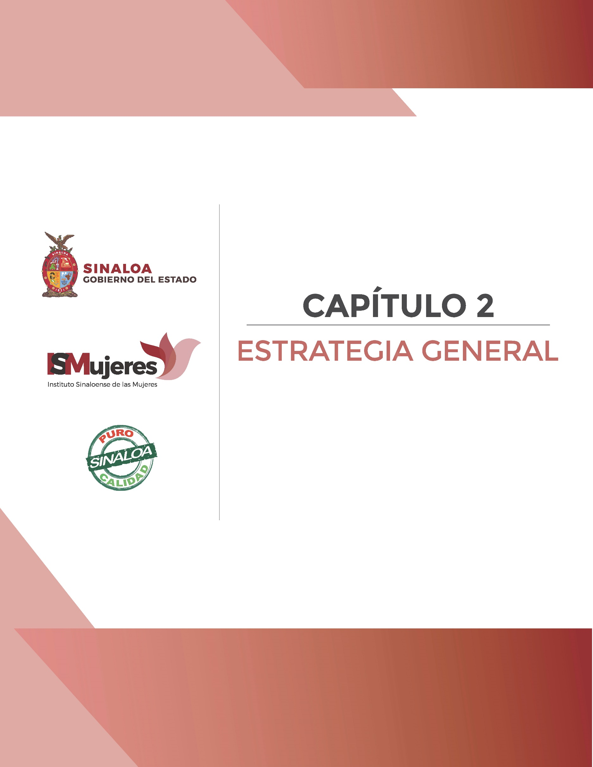

2. Estrategia general

El respeto, la promoción y la defensa de los derechos humanos son condiciones necesarias para una democracia plena y base para el desarrollo de toda sociedad.

El objetivo de la presente estrategia, es reducir las desigualdades entre los géneros empoderando a las mujeres, promoviendo y protegiendo sus derechos humanos cuyas violaciones suponen inseguridad e incertidumbre; es por ello, que esta administración adopta los derechos humanos de las mujeres, como una prioridad de gobierno.

Además, por primera vez en nuestro Estado se redacta un Plan con la perspectiva de género como eje transversal, promoviendo con ello su incorporación en el marco normativo, en los instrumentos de planeación, programáticos, y en las acciones gubernamentales para implementar dicha política en el Estado.

Para llevar a cabo esta transversalización, este programa sectorial contiene 7 políticas públicas orientadas a la construcción de la igualdad, que permitan prevenir y combatir la discriminación en los ámbitos público y privado, y se coordinarán en los tres órdenes de gobierno acciones de prevención, atención integral y sanción de la violencia contra las mujeres y se impulsarán mecanismos de coordinación con diversos actores, tanto nacionales como locales.

Impulsando la igualdad sustantiva y de oportunidades entre mujeres y hombres, tanto por justicia como de tutela de sus derechos fundamentales, es que se pretende el desarrollo económico y de cohesión social, y es para ello que será necesario enfocar talentos tanto de mujeres como de hombres para alcanzar el objetivo propuesto.

Este esfuerzo conjunto por la igualdad sustantiva entre mujeres y hombres se realizará con base en nuestro diagnóstico y alineados a las metas del Plan Nacional de Desarrollo y los Objetivos de Desarrollo Sostenible (ODS), que desde una perspectiva amplia y transversal, fungirán como ejes rectores de los programas y acciones en la materia.

La materialización de los derechos de las mujeres en la ley y en la práctica, eliminar la discriminación y erradicar la violencia de género, contribuirán a que mujeres y hombres gocen de la misma condición y tengan las mismas oportunidades para hacer efectivos el disfrute pleno de sus derechos y su potencial, a fin de contribuir al desarrollo nacional, político, económico, social y cultural; dando al mismo tiempo, cumplimento a las obligaciones de México en los tratados internacionales en materia de derechos humanos.

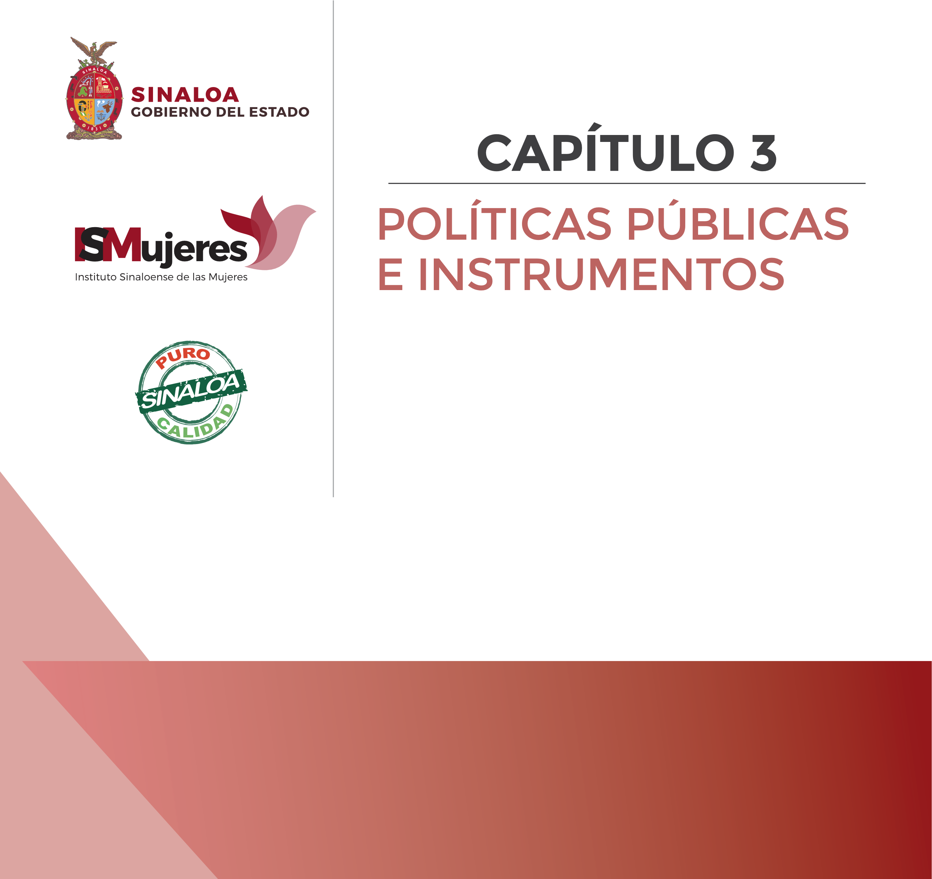
Política 1: Inclusión y respeto de los derechos humanos de las mujeres en las políticas públicas del estado
Los derechos de las mujeres y las niñas abarcan todos los aspectos de la vida: la salud, la educación, la participación política, el bienestar económico, el no ser objeto de violencia. Las mujeres y las niñas tienen derecho al disfrute pleno y en condiciones de igualdad de todos sus derechos humanos y a vivir libres de todas las formas de discriminación: esto es fundamental para el logro de los derechos humanos, la paz y la seguridad, y el desarrollo sostenible.
Es propósito de esta política de inclusión y respeto, que los derechos humanos de las mujeres, sean integrados en todos los aspectos de la vida antes mencionados. Así pues, su reconocimiento deberá estar presente en todo el ciclo del proceso de planificación como un eje transversal, que debe distinguir las desigualdades y diferencias específicas existentes entre mujeres y hombres (socioeconómicas, demográficas, culturales, entre otras), y proponerse equiparar las desigualdades procurando aminorar las brechas entre unos y otras en los diversos ámbitos.
Retos y desafíos:
- Falta expandir las capacidades esenciales en la vida de las mujeres: gozar de una vida saludable, contar con educación, conocimientos e información y poder tener acceso a recursos materiales que permitan, en conjunto arribar al tipo de vida que se aspira como persona y como sociedad.
- Se limita el pleno ejercicio de los derechos humanos de las mujeres.
- Es necesario contar con un marco legal aplicable por los tres órdenes de gobierno bajo el cual sean reconocidos los derechos humanos y la igualdad en los hechos.
- Falta garantizar la igualdad de trato y oportunidades entre mujeres y hombres.
- Falta responsabilidad de las dependencias que componen el campo de la acción de las políticas de gobierno.
- Se requiere replantear la planeación, presupuestación y evaluación de las políticas públicas estatal y municipal a favor de la igualdad y la equidad de género.
- Prevalece una cultura organizacional y procesos administrativos de los organismos públicos sin perspectiva de género.
- Se requiere la construcción de indicadores que permitan el diagnóstico y elaboración de estrategias para la incidencia de las acciones de la administración pública estatal y municipal para dar cumplimiento a las leyes de igualdad y del derecho a una vida libre de violencia.
- Transversalización e institucionalización de la perspectiva de género en los planes y los programas.
Plan de acción
A fin de avanzar en la inclusión y respeto de los derechos humanos de las mujeres en las políticas públicas del estado, nos orientaremos a:
presupuestos públicos con perspectiva de género. Con ello buscaremos impactar en la asignación de recursos públicos etiquetados a programas y acciones que benefician particularmente a las mujeres, es decir, que su destino se garantiza por ley y no puede ser utilizado para un fin distinto, procurando promover una mayor obligación de rendición de cuentas sobre el uso de recursos públicos ante las y los habitantes, en particular hacia las mujeres, quienes por lo general son más marginadas que los varones en los procesos de toma de decisión sobre los fondos públicos, solo así podremos aportar a la eliminación de brechas de género, asegurando que los fondos públicos sean recaudados y gastados de manera más efectiva, contribuyendo a asegurar el logro de los objetivos de igualdad de género y a mejorar la observancia de nuestros compromisos.

Coordinar esfuerzos y políticas públicas. Para ello buscaremos transversalizar la perspectiva de género, entendiéndola como un método de gestión pública que permite aplicar recursos de distintas esferas a un mismo propósito.

institucionalización de las políticas de igualdad. Esto permitirá que la Administración Pública genere un marco institucional en donde las acciones para la igualdad entre mujeres y hombres se hagan de manera regular y continua, sean sancionadas y mantenidas por normas y tengan una importancia significativa en la estructura organizacional y en la definición de los objetivos y las metodologías de las dependencias y entidades.

A fin de avanzar en este Plan de Acción, impulsaremos una coordinación eficaz entre ISMujeres, Secretaría de Administración y Finanzas, Secretaría de Transparencia y Rendición de Cuentas y el Sistema Estatal para la Igualdad entre Mujeres y Hombres.

    - Instrumentos de la política 1

Instrumento 1.1 Impulsar presupuestos públicos con perspectiva de género
Un análisis presupuestario con perspectiva de género puede proporcionar una visión clara de cómo la distribución, el uso y la generación de recursos públicos afecta de un modo distinto a mujeres y hombres. Es una herramienta enormemente útil, no sólo para resaltar los vínculos entre la inversión social y el respeto a los derechos de las mujeres, sino también una responsabilidad de nuestro gobierno por los compromisos ante la igualdad de género y el empoderamiento de las mujeres.

El presupuesto sensible al género debe considerar que en las diferentes etapas de la formulación de las políticas públicas específicamente en la planeación, programación y presupuestación, estén presentes las necesidades, intereses y derechos humanos de las mujeres, así como los objetivos de la igualdad de género.

En este sentido, la forma en la cual se distribuyen los recursos presupuestales juega un importante papel para crear condiciones favorables para remediar y compensar las desigualdades de género en el trabajo no remunerado y el remunerado, en acceso a la propiedad de recursos materiales, en el acceso a créditos y también para erradicar la discriminación y la violencia contra las mujeres.

Instrumento 1.2 Coordinar esfuerzos y políticas públicas

Esta política tiene como propósito potenciar el impacto de los resultados en favor de la igualdad sustantiva entre mujeres y hombres, mediante el fortalecimiento de la complementariedad de acciones y recursos.

A través de los procesos de coordinación y articulación se mantiene una vía de comunicación directa entre las dependencias de gobierno federal, el estado, municipios, poder legislativo, poder judicial y organizaciones de la sociedad civil, para promover políticas públicas orientadas a fomentar una cultura de igualdad entre mujeres y los hombres.

Para lograr nuestro propósito preponderamos la acción de transversalizar la perspectiva de género, entendiéndola como un método de gestión pública que permite aplicar recursos de distintas esferas a un mismo propósito.

Instrumento 1.3 Promover la institucionalización de las políticas de igualdad

La institucionalización de la política de igualdad permitirá que la Administración Pública, genere un marco institucional en donde las acciones para la igualdad entre mujeres y hombres se hagan de manera regular y continua, sean sancionadas y mantenidas por normas y tengan una importancia significativa en la estructura organizacional y en la definición de los objetivos y las metodologías de las dependencias y entidades.

La búsqueda de una sociedad más democrática y justa comienza con la igualdad social. Para ello, es necesario se reconozca el principio de igualdad entre hombres y mujeres como seres diferenciados, tanto en necesidades como capacidades, si logramos avanzar en dicho aspecto, estaremos también progresando en la erradicación de la discriminación a partir del género.

Se espera que al integrar este enfoque, se modifique la racionalidad de la cotidianidad en el trabajo gubernamental, promoviendo diversas acciones que impacten en su quehacer y con ello, la forma en que se abordan los problemas sociales que les corresponde solventar.

3.1.2 Retos y desafíos a considerar para instrumentar la Política 1

Presupuestación con perspectiva de género:

- Revisar la aplicación del anexo 13 de la Ley de Ingresos y Presupuesto de Egresos del Estado de Sinaloa, a fin de verificar cumplimiento de las leyes en la materia, considerando los mecanismos de monitoreo y evaluación de su aplicación.
- Es necesario analizar los presupuestos para revelar de qué forma las asignaciones existentes afectan a la igualdad de género.
- Es relevante realizar un balance de las desigualdades por razón de sexo presentes en un determinado ámbito y posteriormente, estudiar las políticas y los programas en vigor en dicho ámbito.
- Evaluar si las políticas públicas están combatiendo de hecho, las desigualdades identificadas y poder así aplicar soluciones eficaces a la problemática.
- Garantizar la rendición de cuentas de los organismos públicos en relación a la presupuestación con perspectiva de género.
- Evolucionar de la transparencia y la información acerca de las desigualdades por razón de sexo en las asignaciones presupuestarias a la generación de un sentido de la responsabilidad en relación con los objetivos de igualdad de género.
- Debemos transformar las políticas y los presupuestos públicos, para ello se requieren introducir herramientas y métodos adicionales, sobre todo en materia de supervisión y evaluación de la repercusión del cambio en las asignaciones.

Coordinación de políticas públicas:

- Contar con instituciones e instancias coordinadas, para superar las desigualdades que hay contra las mujeres.
- Promover la responsabilidad de insertar la transversalidad de la perspectiva de género en todos los programas y acciones por medio de actividades en pro de la igualdad.
- Adicional a la coordinación entre todos los sectores, se requiere de la coordinación de acciones y agendas entre nuestro gobierno estatal, federal y los municipios, así como con los poderes legislativo y judicial estableciendo así una verdadera transversalización de la perspectiva de género.
- Es necesario que se cumplan y hacer cumplir los acuerdos del Sistema estatal y los municipales para la Igualdad entre Mujeres y Hombres
- Continuar con la integración de los derechos humanos de mujeres y niñas en las legislaciones y reglamentos del estado y municipios así como promover los acuerdos legislativos necesarios para las reformas en favor de la armonización de los marcos normativos y propiciar la aplicación de convenciones y tratados internacionales de derechos humanos de las mujeres en los Poderes de la Unión.
- Promover convenios y su aplicación con diferentes órganos públicos y privados para continuar con la tarea de coordinación de acciones para la transversalización de la perspectiva de género y la posterior institucionalización de esta para el logro del objetivo de la presente política.

institucionalización de las políticas de igualdad:

- Es indispensable contar con instancias coordinadoras que posibiliten la incorporación de la perspectiva de género en las políticas públicas y la institucionalicen.
- Fortalecer las actuaciones de los tres órdenes de gobierno y de los tres poderes: Ejecutivo, Legislativo y Judicial.
- promueve la creación y el mismo fortalecimiento de áreas de género en las dependencias de la administración pública, con la responsabilidad de insertar la transversalidad de la perspectiva de género en todos los programas y acciones del gobierno por medio de acciones en pro de la igualdad.

Política 2: Fortalecimiento de la igualdad sustantiva
La igualdad de género consiste básicamente en que las mujeres tengan el mismo acceso, trato y oportunidad de gozar el derecho a la educación, al empleo, a la salud y a la participación política. Es decir, a gozar de las condiciones para el desarrollo y ejercicio pleno de sus capacidades.

Para que la igualdad sea posible se requiere regular y garantizar la igualdad de oportunidades y de trato entre mujeres y hombres, proponer los lineamientos y mecanismos que orienten a nuestras instituciones hacia el cumplimiento de la igualdad sustantiva en los ámbitos público y privado, promoviendo el empoderamiento de las mujeres y la lucha contra toda discriminación basada en el sexo. Será un propósito primordial de la presente política para dar cumplimiento a la Ley para la Igualdad entre mujeres y Hombres del Estado de Sinaloa que establece la responsabilidad del gobierno de garantizar la igualdad de oportunidades, mediante la adopción de políticas, programas, proyectos e instrumentos compensatorios como acciones afirmativas, e incorporar en los Presupuestos de Egresos del Estado la asignación de recursos para el cumplimiento de la Política estatal en Materia de Igualdad entre Mujeres y Hombres.

Retos y desafíos.

- Contar con un Estado favorable para que las mujeres puedan ejercer con plenitud sus derechos y acceder en los hechos a la igualdad sustantiva.
- Reformas legislativas en materia de derechos humanos, una ley de igualdad entre mujeres y hombres, una ley contra la discriminación y otra para vivir una vida libre de violencia actualizadas,
- Diseñar y poner en marcha políticas públicas que combatan la exclusión, con acciones afirmativas a favor de las mujeres
- Promover que organizaciones públicas y privadas, incluyan la perspectiva de género en su quehacer institucional.
- Gobiernos locales que apoyen la decisión estatal de impulsar la igualdad sustantiva, para que le den voz a las mujeres, y que las incorporen con paridad en la toma de decisiones,
- Estrechar lazos y reforzar compromisos, con los mecanismos para el adelanto de las mujeres en cada municipio, en un esquema de corresponsabilidad y colaboración.

Plan de acción
A fin de avanzar en el fortalecimiento de la igualdad sustantiva entre mujeres y hombres, nos orientaremos a:
Promover la adopción de medidas especiales de carácter temporal. Con estas medidas buscamos responder a la necesidad de crear condiciones que impulsen la visibilización a las mujeres en diferentes ámbitos, incorporando análisis diferenciados de cada contexto, cuyo resultado sea un cambio cultural, social, económico y estructural

COORDINAR ACCIONES DE ACTUALIZACIÓN Y ARMONIZACIÓN LEGISLATIVA Y NORMATIVA ESTATAL Y MUNICIPAL. Esto nos permitirá promover la armonización legislativa conforme a los contenidos constitucionales y establecer la importancia de colaborar con autoridades locales competentes a fin de poder incorporar los tratados internacionales de derechos humanos, igualdad y no violencia contra las mujeres a todos los niveles.

FORTALECER A LAS INSTANCIAS DE LAS MUJERES EN LOS 18 MUNICIPIOS. De esta manera las Instancias Municipales de las Mujeres percibidas como el canal mediante el cual los gobiernos municipales pueden y deben cumplir tareas dirigidas a generar una igualdad entre mujeres y hombre; desarrollarán más y mejores mecanismos para lograr la igualdad en beneficio no sólo de las mujeres, sino de toda la población.

A fin de avanzar en este Plan de Acción, impulsaremos una coordinación eficaz entre ISMujeres, el Sistema Estatal para la Igualdad entre Mujeres y Hombres, la Secretaría General de Gobierno, el H. Congreso del Estado y la Fiscalía General del Estado.

3.2.1 Instrumentos de la política 2
Instrumento 2.1 Promover la adopción de medidas especiales de carácter temporal

La adopción de medidas especiales de carácter temporal también llamadas acciones afirmativas son concebidas como medidas efectivas caracterizadas por su dimensión temporal que inciden en la reducción de las desigualdades y permiten reducir las brechas de desigualdad entre mujeres y hombres.

Estas medidas son sin duda, el compromiso más amplio asumido por un gobierno para incorporar a las mujeres de lleno en la vida de una nación, son la estrategia que le permite al Estado incorporar en la planeación y programación estatal las necesidades de las mujeres y las acciones que permitan el ejercicio de sus derechos.

Por ello, el compromiso del Gobierno apunta a un desarrollo humano integral de las mujeres como elemento fundamental para poder desarrollar sus potencialidades. El hecho de garantizar un desarrollo integral de las capacidades de las mujeres requiere cambios a fondo en las políticas educativas, de salud, de desarrollo y seguridad. Cambios profundos en la forma como interactuamos con el medio ambiente, de romper con estereotipos, prejuicios y barreras culturales que impiden la participación de las mujeres en condiciones de igualdad y las marginan o segregan.

Instrumento 2.2 Coordinar acciones de actualización y armonización legislativa y normativa estatal y municipal

Los poderes del estado en coordinación tienen que garantizar el pleno cumplimiento de los derechos de las mujeres, compromiso que adquirió México a nivel internacional en las distintas convenciones que ha suscrito (CEDAW, Belém do Pará), y que mandata a los tres poderes, tanto federales como estatales, incluyendo a los municipales, pero además compromiso que refrenda nuestro Gobernador Constitucional C. Quirino Ordaz Coppel, al comprometer en el Plan Estatal de Desarrollo un cambio de fondo, donde los derechos de las mujeres sean respetados y donde el sexismo y la discriminación no sean permitidos.

Para el cumplimiento de los compromisos se plantea un nuevo impulso a la armonización legislativa tanto a nivel estatal como en todos los municipios. Armonización que obliga a un trabajo coordinado entre el poder legislativo, judicial y ejecutivo en materia de reformas institucionales, de códigos, reglamentos y procedimientos, para garantizar un pleno Estado de Derecho en los tres ámbitos de gobierno.

Instrumento 2.3 Fortalecer a las instancias de las mujeres en los 18 municipios

El artículo 12 de la Ley para la Igualdad entre mujeres y hombres del Estado de Sinaloa dicta a los municipios: implementar la política municipal en materia de igualdad entre mujeres y hombres en concordancia con las políticas Nacional y Estatal, coadyuvar con el Gobierno Federal y con el Gobierno Estatal en la consolidación de los programas en materia de igualdad entre mujeres y hombres, diseñar, formular y aplicar campañas de concientización que promuevan los valores y contenidos de la presente ley y fomentar la participación social, política y ciudadana dirigida a lograr la igualdad entre mujeres y hombres, tanto en las áreas urbanas como en las rurales.

En este sentido, se propone potenciar las capacidades de las Instancias Municipales de las Mujeres de los 18 municipios del estado, así como a las y los funcionarios municipales a fin de fortalecer los procesos de gestión de sus gobiernos y de la ciudadanía para incorporar la transversalidad e institucionalización de la perspectiva de género en las políticas públicas locales.

Avanzar en la institucionalización y transversalidad de la perspectiva de género requiere de la voluntad política de las autoridades municipales, de vocación democrática, visión, convicción, conocimientos, liderazgo y capacidad de decisión para superar las brechas de desigualdad entre mujeres y hombres.

3.2.2 Retos y desafíos a considerar para instrumentar la Política 2

Adopción de acciones afirmativas:
- Es necesaria la implementación de medidas de carácter temporal como estrategia que proporciona una herramienta dirigida para que instituciones públicas, empresas privadas y organismos sociales, asuman el compromiso de revisar sus políticas y prácticas internas.
- Reorganizar y definir mecanismos que incorporen la perspectiva de género e instrumenten acciones que conduzcan a corto y mediano plazo al establecimiento de condiciones equitativas para mujeres y hombres en sus espacios.
- Implementar medidas de carácter temporal para erradicar la discriminación y la violencia de género, a través de la capacitación intensiva y evaluación de los resultados alcanzados, hasta que estos se integren de manera cotidiana a la convivencia social.
- Es primordial en todos los sectores alentar la capacitación en materia de igualdad.
- Impulsar y ampliar los programas dirigidos al fortalecimiento de las capacidades de las mujeres así como apoyar su inserción en distintos ámbitos de la vida.
- Asignar recursos para la aplicación de las políticas en beneficio de las distintas esferas en que pueden beneficiarse las mujeres procurando proporcionar los servicios y apoyos específicos siempre fomentando la rendición de cuentas.
- Medidas especiales de carácter temporal suficientemente amplias y transversales para remediar la situación de atraso histórico y responder efectivamente al contexto y condición social actual de cada grupo de mujeres en situación de desventaja.

Actualización y armonización legislativa y normativa:
- Avanzar en materia legislativa para el reconocimiento de los derechos humanos de las mujeres y para alcanzar la igualdad sustantiva ente mujeres y hombres.
- Generar políticas públicas integrales que respondan a los marcos normativos permitiendo con ello el desarrollo de acciones encaminadas a lograr la igualdad en los hechos.
- Se deben implementar y hacer cumplir reformas significativas, siendo esenciales la sensibilización y la confianza en los recursos judiciales.
- Eliminar las limitaciones en materia de capacidad los servicios legales y lograr atender las demandas de las mujeres con énfasis en las que no tengan recursos financieros para pagar la asistencia legal y los costos judiciales.
- Generar mayores iniciativas que empoderen a las mujeres en el ámbito legal y pueden reparar las relaciones de poder desiguales y liberar el potencial de estas, permitiendo el avance y promoviendo la prosperidad compartida,
- Reformas legales que impulsen cambios en las normas sociales sesgadas por cuestiones de género, identificando las leyes discriminatorias, apoyando una difusión eficaz de las mismas y ayudando a quienes no disponen de recursos para llevar a cabo acciones judiciales.

Instancias municipales de las mujeres.
- Contar con Instancias Municipales de las Mujeres fortalecidas, datadas de de autonomía constitucional, independencia técnica, de gestión y presupuestaria.
- Actualizar el marco normativo en materia de igualdad en los municipios del Estado,
- Capacidad de las Instancias para incorporar la perspectiva de género en su quehacer cotidiano, integrando a la población en procesos incluyentes y participativos de su gobierno.
- Que desde los municipios de construyan alianzas con actores de los gobiernos estatal y federal, así como de la sociedad civil, para el fortalecimiento de redes sociales, que conozcan la condición y posición de las mujeres a través del análisis de género mediante sistemas de información diferenciados por sexo y lograr gestiones más transparentes.
- Que las instancias promuevan e impulsen políticas para la incorporación de la perspectiva de género en programas y acciones de gobierno que contribuyan a romper barreras, redistribuir el poder y la toma de decisiones entre mujeres y hombres, definir y tomar acciones tendientes a eliminar la discriminación y la violencia en contra de las mujeres, y establecer medidas que garanticen el respeto y ejercicio pleno de todos sus derechos.

Política 3: Fortalecimiento de mecanismos especiales para la erradicación de la violencia de género

La violencia contra las mujeres y niñas les impide alcanzar su plena realización personal, restringe el crecimiento económico y obstaculiza el desarrollo. La generalización y el alcance de la violencia contra las mujeres ponen de manifiesto el grado y la persistencia de la discriminación con que siguen tropezando. Por consiguiente, sólo se puede eliminar tratando de eliminar la discriminación, promoviendo la igualdad y el empoderamiento de las mujeres y velando por el pleno ejercicio de sus derechos humanos.
El propósito es claro, incluir en programas acciones afirmativas y de promoción para garantizar el ejercicio de los derechos humanos de las mujeres y niñas y evitar la discriminación de género, lo que significa, identificar los tipos de violencia y de discriminación que viven las mujeres y las niñas en las esferas familiar, escolar, laboral, comunitaria, social y política, así como las prácticas excluyentes violentas, sexistas e irrespetuosas; realizar acciones afirmativas a favor de mujeres y niñas que ayuden a eliminar desigualdades y prevenir la discriminación.
Retos y desafíos.
- Es preciso brindar una educación para empoderar a las y los jóvenes, especialmente las niñas, y transformar su vida, eliminando la violencia de género extendida en las escuelas y sus cercanías.
- Otorgar una educación de calidad, integradora y equitativa para todas las niñas y todos los niños.
- Impulsar la transformación de los modelos socioculturales de conducta de mujeres y hombres,
- Formular programas y acciones para prevenir, atender, sancionar y erradicar las conductas que permiten, fomentan y toleran la violencia contra las mujeres.
- Reconstruir el tejido social y forjar instituciones y una sociedad en las que pueda confiar la población (mujeres y niñas) y que no cometan violaciones de derechos humanos.

Plan de acción

A fin de avanzar en el fortalecimiento de mecanismos especiales para la erradicación de la violencia de género, nos orientaremos a:
ESTABLECER ACCIONES INTEGRALES DE PREVENCIÓN DE LA VIOLENCIA. Mismas que buscarán orientar las políticas públicas para reducir factores de riesgo que favorezcan la generación de la violencia de género y contra las mujeres, así como a combatir las distintas causas y factores que la generan, contribuyendo al objeto y fines de la seguridad ciudadana, tendientes a coadyuvar en el mejoramiento de la calidad de vida de las personas.
IMPULSAR LA TRANSFORMACIÓN CULTURAL. Esto permitirá generar mayor sensibilización sobre el tema de igualdad, no discriminación y prevención de la violencia de género y contra las mujeres, promoviendo en la administración pública y entre la sociedad relaciones de inclusión y participación igualitarias.
DIFUNDIR LOS DERECHOS DE LAS MUJERES. A partir de diferentes estrategias de difusión, pretendemos garantizar de manera eficaz los derechos humanos de las mujeres, para ello es preciso, en primer lugar, una comprensión exhaustiva de las estructuras sociales y las relaciones de poder que condicionan no sólo las leyes y las políticas, sino también la economía, la dinámica social y la vida familiar y comunitaria.
A fin de avanzar en este Plan de Acción, impulsaremos una coordinación eficaz entre ISMujeres, el Sistema Estatal para Prevenir, Atender, Sancionar y Erradicar la Violencia contra las Mujeres, la Secretaría de Educación Pública y Cultura, y la Comisión Estatal de Derechos Humanos.

    - Instrumentos de la política 3
Instrumento 3.1 Establecer acciones integrales de prevención de la violencia
En cuanto a la situación de violencia contra las mujeres en la comunidad, la Encuesta Nacional de Victimización y Percepción sobre Seguridad Pública 2016 (ENVIPE), refiere que en Sinaloa, 80.1% de la población femenina dijo haber sido víctima de delitos sexuales tales como: hostigamiento, manoseo, exhibicionismo, intento de violación y violación sexual.

Por lo anterior, las mujeres modifican sus rutinas cotidianas y se inhiben de hacer uso de los espacios públicos, lo que repercute negativamente en su bienestar y limita sus posibilidades de desarrollo educativo, laboral, social y el ejercicio pleno de su ciudadanía.

La mejor manera de contrarrestar la violencia de género es prevenirla tratando sus orígenes y causas estructurales. La prevención debe comenzar en las primeras etapas de la vida, mediante la educación de los niños y niñas que promueva las relaciones de respeto y la igualdad de género.

Instrumento 3.2 Impulsar la transformación cultural

La lucha contra la violencia hacia las mujeres se debe impulsar, a través de distintas campañas, políticas públicas y alianzas con medios masivos de comunicación, buscando una transformación cultural que promueva la cultura de la no violencia y asegure su acceso a la justicia e impulse la igualdad de género.

En colaboración con gobiernos municipales, organizaciones de la sociedad civil y otras instituciones, promoveremos el fin de la violencia, aumentando la sensibilización sobre sus causas y consecuencias y fortaleciendo las capacidades de todas las personas involucradas en este fenómeno, buscando su prevención y respuesta, inculcando así, la necesidad de cambiar normas y el comportamiento de hombres y niños, abogando por la igualdad de género y los derechos de las mujeres.

Instrumento 3.3 Difundir los derechos de las mujeres

La violencia contra las mujeres es una de las violaciones a los derechos humanos más invisibilizadas que existen porque es la que más se ha naturalizado.

El tema de los derechos humanos de las mujeres está en el respeto de estos derechos en los grupos vulnerables, como indígenas, la migración, la discapacidad, las mujeres en situación de violencia y las niñas, mujeres en situación de cárcel y los derechos de varias minorías, que se deben abordar promoviendo la igualdad y combatiendo la discriminación.

La violencia contra las mujeres se da en todos los ámbitos, desde el privado, ya sea en la familia, o las relaciones de pareja, como en el ámbito laboral y docente, que se manifiesta a través de la descalificación del trabajo realizado, amenazas, intimidación, humillaciones, explotación y todo tipo de discriminación por condición de género.

En suma, es tarea de todas y todos promover y defender los derechos humanos de las personas, fomentando ambientes donde impere el respeto, la tolerancia y la igualdad. Solo así podremos construir sociedades más justas.

3.3.2 Retos y desafíos a considerar para instrumentar la Política 3

Prevención de la violencia.
- Implementar políticas públicas integrales para garantizar la prevención de todas las formas de violencia contra las mujeres y niñas en el sector educativo, laboral y comunitario.
- Generar una mayor incidencia y cambio en las personas para promover masculinidades no violentas.
- El acceso de las mujeres a puestos de mayor jerarquía en el ámbito laboral.
- Realizar la promoción de la igualdad de género, el empoderamiento de las mujeres, su disfrute de los derechos humanos y el combate a la discriminación de las mujeres y niñas a fin de garantizar la prevención integral de la violencia.
- Establecer acciones de sensibilización, concientización y capacitación en el sector educativo y en los centros de trabajo, para la detección oportuna de la violencia contra las mujeres y las niñas.
- Conseguir que el hogar y los espacios públicos sean más seguros para las mujeres y niñas,
- Lograr la autonomía económica y la seguridad de las mujeres, y aumentar se participación y poder de decisión, en el hogar y las relaciones, así como en la vida pública y la política.
- La concienciación y la movilización comunitaria, inclusive a través de los medios de comunicación y los medios sociales.
- Establecer la promoción de la igualdad y combate a la discriminación de las mujeres y las niñas, a fin de garantizar la prevención integral,

Transformación cultural.

- Es necesario un cambio cultural profundo, que valore el aporte de las mujeres en todos los espacios, erradicando la violencia machista y la reproducción de estereotipos que consolidan la desigualdad.
- Planes estatales y municipales de acción dedicados a prevenir y abordar la violencia contra mujeres, fortaleciendo la coordinación entre actores y sectores diversos que se requieren para una acción significativa y de largo alcance.
- Que la sociedad, los espacios académicos y otros ámbitos relevantes interpelen acerca de las problemáticas de la sociedad para propiciar disparadores de acciones positivas.

Difusión de los derechos de las mujeres.

- Contar con un esquema de capacitación y sensibilización desde la perspectiva de género y derechos humanos de las mujeres dirigido al funcionariado del estado y los municipios.
- Que servidoras y servidores públicos desempeñen sus labores con respeto a la dignidad, integridad y derechos de las mujeres, promoviendo así el cambio cultural para la no violencia contra las mujeres y niñas y el desarrollo de las relaciones igualitarias.
- Resulta indispensable, difundir el contenido de la Ley de Acceso de las Mujeres a una Vida Libre de Violencia para el Estado de Sinaloa.
- Es necesario llevar a cabo campañas de difusión y sensibilización para la no violencia contra las mujeres así como la realización de acciones para fortalecer el empoderamiento de las mujeres y su autonomía
- Es prioritario que toda la sociedad conozca los servicios que se otorgan a nivel estatal.

Política 4: Coordinación de la política estatal para la erradicación de la violencia contra las mujeres.
Para la presente política es propósito dar cabal cumplimiento a la Ley de Acceso de las Mujeres a una Vida Libre de Violencia para el Estado de Sinaloa, que tiene por objeto Incorporar a las políticas públicas del Estado y sus municipios los principios, instrumentos y mecanismos, para garantizar a las mujeres el acceso a una vida libre de violencia, favoreciendo su pleno desarrollo y bienestar integral.
Así también sentar las bases para el diseño de políticas públicas, programas y acciones con alto contenido de respeto a la igualdad y de no discriminación entre hombres y mujeres y establecer las medidas de protección y procedimientos legales.

Retos y desafíos:

- Hacer efectiva la coordinación institucional de los Sistemas Estatal y Municipal para Prevenir, Atender, Sancionar y Erradicar la Violencia contra las Mujeres,
- Garantizar la implementación de los distintos modelos de prevención, atención, sanción y erradicación de la violencia contra las mujeres.
- Reducir las brechas de implementación de justicia para verdaderamente, garantizar el derecho de las mujeres a una vida libre de violencia.
Plan de acción
A fin de avanzar en la coordinación de la política estatal para la erradicación de la violencia contra las mujeres, nos orientaremos a:

PROMOVER EL ACCESO A LA JUSTICIA DE LAS MUJERES. Mediante esto reflejamos el consenso regional de que la violencia contra las mujeres es un problema público y prevalente, meritorio de acciones estatales para lograr su prevención, investigación, sanción y reparación.

COORDINAR ACCIONES DE ACTUALIZACIÓN LEGISLATIVA, NORMATIVA Y DE PROCURACIÓN DE JUSTICIA. Como clave para el reconocimiento y la visibilización de la problemática de la violencia de género y contra las mujeres, y en visión de una problemática históricamente ocultada, en especial, en lo relativo al acceso a la justicia, debido a prejuicios en sus operadores y falta de recursos.

FORTALECER LA COORDINACIÓN INSTITUCIONAL. A través de lo cual se da orden al esfuerzo institucional de las dependencias y entidades del gobierno, y tiene además el propósito primordial de evitar la duplicidad de esfuerzos, transparentar y hacer más eficiente el uso de los recursos y se lleven a cabo las actividades que corresponden a su marco de responsabilidad.

A fin de avanzar en este Plan de Acción, impulsaremos una coordinación eficaz entre ISMujeres, el Sistema Estatal para Prevenir, Atender, Sancionar y Erradicar la Violencia contra las Mujeres, Secretaria general de Gobierno, Comisión de Equidad, Género y Familia del H. Congreso del Estado, Secretaría de Seguridad Pública y Fiscalía General del Estado.

3.4.1 Instrumentos de la política 4
Instrumento 4.1 Promover el acceso a la justicia de las mujeres
Es necesario, asegurar el acceso a la justicia de las mujeres mediante la investigación efectiva, reparación del daño y la sanción, previendo acciones orientadas a mejorar la calidad de la implementación de la respuesta judicial, garantizando la debida diligencia en la procuración de justicia para mujeres en situación de violencia y fortaleciendo los servicios de justicia para la reparación del daño, impulsando la coordinación institucional para fortalecer la política del estado con un carácter integral.

Instrumento 4.2 Coordinar acciones de actualización legislativa, normativa y de procuración de justicia

Propiciar espacios de coordinación institucional para establecer las pautas que fortalezcan el trabajo de armonización legislativa de los derechos humanos de las mujeres que permita lograr una legislación sin discriminación, coherente y respetuosa. Además de que permita proteger los derechos de las mujeres y garantizar su acceso pleno a la justicia.
Se deberán identificar los obstáculos y omisiones que aún se encuentran en las leyes y a impartir justicia con perspectiva de género, sin prejuicios tanto hombres como mujeres, no juzgar con creencias estereotipadas y dejar de re victimizar a las mujeres y las niñas.

Instrumento 4.3 Fortalecer la coordinación institucional

Para la Ley de Acceso a las Mujeres a una Vida Libre de Violencia para el Estado de Sinaloa, el Estado y los Municipios se coordinarán para establecer el Sistema Estatal para Prevenir, Atender, Sancionar y Erradicar la Violencia contra las Mujeres, el cual tiene por objeto la conjunción de esfuerzos, instrumentos, políticas, servicios y acciones interinstitucionales para la prevención, atención, sanción y erradicación de la violencia contra las mujeres.

Todas las medidas que lleven a cabo el Estado y los municipios deberán ser realizadas sin discriminación alguna. Por ello, no se considerará distinción, exclusión o restricción que basada en el origen étnico o nacional, sexo, edad, discapacidad, condición social o económica, condiciones de salud, embarazo, lengua, religión, opiniones, preferencias sexuales, estado civil o cualquier otra tenga por efecto impedir o anular el reconocimiento o el ejercicio de los derechos y la igualdad real de oportunidades en el acceso a las políticas públicas en la materia.

3.4.2 Retos y desafíos a considerar para instrumentar la Política 4

acceso a la justicia de las mujeres.
- Fortalecer la política efectiva de erradicación de la violencia contra las mujeres mediante coordinación institucional.
- Contar con mecanismos de coordinación y acciones de seguimiento, para el registro e intercambio de buenas prácticas en materia de lucha contra la violencia de género y
- Servidoras y servidores públicos profesionalizados para una mejor atención de mujeres víctimas de violencia.
- Incorporar las directrices de las políticas derivadas de las convenciones internacionales en la materia, así como las aportaciones de la sociedad y de las dependencias y entidades de la Administración Pública Federal y Estatal en el combate a la discriminación
actualización legislativa, normativa y de procuración de justicia.
- Proveer recursos judiciales idóneos para remediar las violaciones de derechos humanos denunciadas.
- Remover los obstáculos normativos, sociales o económicos que impiden o limitan la posibilidad de acceso a la justicia, los cuales resultan particularmente graves en el caso de las mujeres.
- Establecer mecanismos judiciales y administrativos necesarios para asegurar que las mujeres víctima de violencia tengan acceso efectivo a resarcimiento, reparación del daño u otros medios de compensación.
- Contar con datos que proporcionen de manera específica un panorama real sobre la incidencia delictiva, visibilizando la magnitud y la intensidad de la violencia.

coordinación institucional.
- Es necesaria la coordinación y colaboración entre los programas.
- Debe ser prioridad eliminar las deficiencias en la provisión de los servicios interdisciplinarios requeridos por las víctimas de violencia.
- Gestionar y promover recursos para hacer sostenible el funcionamiento y su limitada cobertura geográfica de los servicios requeridos por las víctimas de violencia.
- Además se hace necesario legitimar, proteger y apoyar la labor de las organizaciones no gubernamentales que prestan servicios interdisciplinarios a las víctimas de violencia, a través de recursos financieros y de políticas públicas.
- Proveer de información a la ciudadanía, sobre la forma de interponer denuncias ante actos de violencia contra las mujeres y sobre la forma de acceder a una tutela judicial efectiva.
- Promover una atención libre de negligencia, ausencia de registros, obstáculos y deficiencias en el acceso a los servicios que proporcionan las instituciones y que deriva en una deficiente impartición de justicia.
- Atender a las víctimas con un enfoque diferencial y especializado, conforme al cual las autoridades deban tomar en cuenta la edad, sexo, etnia, condición de discapacidad, orientación sexual y otras características de las víctimas.
- Contar con políticas públicas en la materia con un enfoque transversal de género y diferencial, particularmente en la atención a la infancia, las y los adultos mayores y la población indígena.

Política 5: Fortalecimiento de los servicios de atención integral
La atención de las personas que viven en condición de vulnerabilidad requiere además de las acciones de salud y de asistencia social, la participación coordinada de los diferentes sectores y todos los órdenes de gobierno para lograr incidir en los determinantes sociales para reducir las inequidades en salud y solucionar problemas de diversa índole mejorando las condiciones de vida de las personas a través de políticas intersectoriales.

En esta política estatal trabajaremos por la consolidación de la prevención, detección y atención integral de casos de violencia familiar en niñas, niños, adolescentes, mujeres y adultos mayores coordinando acciones con funcionariado del sector salud y demás actores involucrados en la atención integral de las mujeres en el estado y los municipios.

Retos y desafíos.

- Contar con instancias que presten servicios de prevención, detección y atención integral de casos de violencia contra niñas, niños, adolescentes, mujeres y adultos mayores fortalecidos para ejecutar acciones con una perspectiva de género, evitando la re victimización de las personas.
- Se requiere sentar las bases para propiciar una mejora en los servicios que ofrecen a las mujeres víctimas de violencia familiar y de género, y a la vez promover la coordinación interinstitucional entre las dependencias de los gobiernos del Estado y Municipios.
- Garanticen la homologación de los procedimientos de actuación de las y los profesionales que atienden casos de violencias de género contra las mujeres, en un marco de derechos humanos, ciudadanía de las mujeres y perspectiva de género.
- Brindar a las mujeres en situación de violencia, atención integral que necesitan con dignidad, confidencialidad y profesionalismo.

Plan de acción
A fin de avanzar en el fortalecimiento de los servicios de atención integral, nos orientaremos a:

IMPULSAR EL ACCESO A LOS SERVICIOS DE ATENCIÓN INTEGRAL. Esto permitirá proporcionar una atención integral a las mujeres víctimas de violencia, sus hijas e hijos, brindando los servicios con perspectiva de género de asesoría jurídica, atención psicológica, atención médica, trabajo social, programas de prevención de los delitos, capacitación, gestión para apoyos económicos, ofertas laborales y becas de empleo, para garantizar el acceso a la justicia a las mujeres.

PROMOVER ACCIONES INTEGRALES PARA LA ERRADICACIÓN DE LA VIOLENCIA DE GÉNERO EN LOS CENTROS DE TRABAJO. Avanzando en programas que combatan la violencia de género en los centros de trabajo, mediante esfuerzos para institucionalizar la agenda de género e impulsar políticas transversales que consideren las necesidades de mujeres y hombres en el ámbito laboral y buscaremos establecer la Norma Mexicana en Igualdad Laboral y No Discriminación, que busca promover una cultura laboral integral al incorporar la perspectiva de género y no discriminación en los procesos de reclutamiento, selección, movilidad y capacitación, así como implementar acciones para prevenir y atender la violencia laboral.

IMPULSAR LA CORRECTA APLICACIÓN DE LA NORMA DE SALUD 046SSA2-2005. Para ello buscaremos establecer una estrecha coordinación con los prestadores de servicios de salud de los sectores público, social y privado, para promover y sensibilizar al personal en el adecuado aplicación de la norma en la detección, prevención, atención médica y orientación que se brinda a las personas afectadas por la violencia familiar o sexual.

A fin de avanzar en este Plan de Acción, impulsaremos una coordinación eficaz entre ISMujeres, Secretaría General de Gobierno, Secretaría de Salud, Fiscalía General del Estado, Secretaría de Seguridad Pública.

3.5.1 Instrumentos de la política 5

Instrumento 5.1 Impulsar el acceso a los servicios de atención integral
Trabajar de manera articulada las acciones de atención que corresponden a distintos ámbitos del sector público, a fin de disminuir el estado de riesgo de las víctimas, atender y detener las secuelas causadas por la violencia de género con calidad y profesionalismo.
Lo anterior generando mecanismos de evaluación tanto de los servicios que se brindan, del personal que los ofrece, así como del nivel de aplicación de los distintos modelos con los que se cuentan.
instrumento 5.2 promover acciones integrales para la erradicación de la violencia de género en los centros de trabajo
Gestar paulatinamente en los espacios laborales la certeza de que las mujeres se encuentran libres de violencia, esto significa: sin hostigamiento y acoso sexual o laboral.
Lo anterior, dando claridad en las normas para regular las relaciones laborales como pilar dirigido a la eficiencia y al respeto básico de los derechos humanos y laborales de las mujeres y a construir condiciones dignas para el trabajo; promoviendo los valores de la democracia, procurando reglamentar procesos que susciten positivamente el cambio en las relaciones de género y en las dinámicas que destierren todos los tipos de violencia, estableciendo reglas para atender y sancionar las conductas de hostigamiento y acoso sexual o laboral que se susciten en cualquier espacio laboral, ya sea público o privado.

Instrumento 5.3 Impulsar la correcta aplicación de la norma de salud 046SSA2-2005. La NORMA DE SALUD 046SSA2-2005 tiene por objeto establecer los criterios a observar en la detección, prevención, atención médica y la orientación que se proporciona a las y los usuarios de los servicios de salud en general y en particular a quienes se encuentren involucrados en situaciones de violencia familiar o sexual, así como en la notificación de los casos.
A través del impulso de esta norma, se pretende impulsar la incorporación de estándares de la misma, sobre violencia familiar y sexual, buscando consolidar los derechos de las mujeres en situación de violencia familiar o sexual, incluido el derecho de las mujeres a la interrupción del embarazo en caso de violación sexual.
Así también, buscamos mejorar la regulación dentro del sector salud de la prevención y atención de la violencia familiar, sexual y contra mujeres, y definir criterios para la articulación de las instancias del sector salud con otras instancias que contribuyen a la atención de las violencias contra las mujeres.
En la aplicación de la presente norma es fundamental garantizar la protección de los de los derechos de las mujeres a recibir atención adecuada y necesaria frente a situaciones de violencia familiar o sexual, al igual, que la articulación de todas las instituciones del estado, principalmente del sector salud y justicia, que tienen que jugar un rol en atención de esta problemática.

3.5.2 Retos y desafíos a considerar para instrumentar la Política 5

acceso a los servicios de atención integral.

- Brindar servicios de atención sin ausencias, duplicidades, y obstáculos.
- Identificar nuevas áreas de oportunidad que deben ser consideradas para mejorar la calidad de las políticas públicas de atención a estas mujeres.
- Contar con diversidad y distribución geográfica idónea de los servicios e instituciones relacionadas con la atención a mujeres en situación de violencia.
- Contar con un esquema de coordinación y concentración entre las instancias de los ámbitos de gobierno, así como con organizaciones de la sociedad civil, que permita brindar una respuesta profesional, inmediata y segura para mujeres.
- Articular los esfuerzos en la prestación de servicios de atención integral.
- Concentrar los servicios de atención y evitar la duplicidad de tareas y esfuerzos que impactan en el seguimiento de los casos concretos, tanto en la investigación del problema y sus dimensiones en el estado, lo que conlleva a un dispendio de los recursos disponibles asignados a estos fines.
- Existe falta de formación profesional especializada de las personas encargadas de brindar dichos servicios, en su mayoría carecen de conocimientos sobre perspectiva de género y derechos humanos.
- No se cuenta con las herramientas teóricas idóneas para hacer que las mujeres en situación de violencia que se atienden, se empoderen y reconstruyan su ciudadanía.
- Falta un mecanismo que permita el seguimiento, monitoreo, y evaluación de las acciones y esfuerzos que realizan las diferentes instancias que brindan servicios de atención a mujeres en situación de violencia

erradicación de la violencia de género en los centros de trabajo.
- Eliminar la discriminación laboral contra las mujeres, traducida en menores oportunidades de trabajo, promociones y prestaciones que las otorgadas a los varones.
- Eliminar las conductas de hostigamiento sexual y acoso sexual, que constituyen faltas de respeto, diligencia y rectitud hacia las personas con las que se tiene relación con motivo del empleo, que atentan contra los valores éticos, los derechos humanos y la integridad física o psicológica de las víctimas.
- Es necesario establecer un protocolo de atención específico y especializado, que permita a los comités de ética y de prevención de conflictos de interés, prevenir y atender las conductas de hostigamiento sexual y acoso sexual.
- Armonizar su legislación laboral y garantizar la implementación efectiva protocolos para la intervención en casos de hostigamiento sexual en la Administración Pública.
- Se requieren herramientas concretas para llevar a cabo la prevención, la atención y, de ser el caso, la investigación, de conductas de hostigamiento sexual y acoso sexual en las dependencias y entidades de la Administración Pública, en el marco de la protección a los derechos humanos.
- Brindar atención a las personas víctimas de conductas de hostigamiento sexual y acoso sexual, desde una perspectiva de género y con base en los instrumentos internacionales y nacionales en materia de derechos humanos, que dé como resultado un mecanismo para prevenir, atender y sancionar esas conductas, que garantice el acceso de las personas a una vida libre de violencia en el sector laboral público y privado.

aplicación de la norma de salud
- Es necesario, supervisar la aplicación de leyes sobre el acceso de las mujeres a una vida libre de violencia y la legislación relativa al acceso de las mujeres a los servicios de atención de salud y la educación.
- Adoptar medidas para fomentar la denuncia de los casos de violencia contra las mujeres
- Implementar mecanismos para garantizar que existan procedimientos adecuados y armonizados para investigar, enjuiciar y sancionar a los autores de los actos de violencia en los centros de salud, contra las mujeres.
- Erradicar de las instituciones de salud, publicas y privadas, la prevalencia de actitudes que inhiben la aplicación de la NOM-046-SSA2-2005. Violencia familiar, sexual y contra las mujeres. Criterios para la prevención y atención; y por consiguiente se impida la aplicación práctica de dicha norma lo que apura la sensibilización de la sociedad involucrada en el tema.

Política 6: Empoderamiento de las mujeres para su desarrollo

Asegurar el acceso equitativo de mujeres y niñas al empleo, las oportunidades económicas y la toma de decisiones en todos los niveles, permitirá impulsar con determinación el combate de los rezagos en el desarrollo humano.
Según la Encuesta Nacional de Ocupación y Empleo en el primer trimestre del 2017 en Sinaloa el total de la población económicamente activa de 15 años y más es de 1,376,285 de la cual las mujeres representan el 39% encontrándose el 40.6% de esta población desocupada.

La inserción de las mujeres en el mercado laboral es un factor que coadyuva al proceso de su empoderamiento. En efecto, es posible que si ellas cuentan con mayores oportunidades de trabajo, puedan transitar de un estado de desigualdad y discriminación hacia una fase de mayor autonomía y capacidad de decisión mediante el ejercicio efectivo del poder.

En suma, el acceso y control de los recursos económicos es un factor que coadyuva al proceso de empoderamiento femenino. Esto implica suponer que el poseer bienes muebles o inmuebles, o la disponibilidad de ahorros, favorecen la independencia y capacidad de decisión de las mujeres.

La participación en el mercado laboral, el acceso a empleos bien remunerados y con seguridad social, da a las mujeres la capacidad de ser proveedoras de su propio sustento, así como del de las personas que de ellas dependen. Esto implica la capacidad de generar ingresos propios y controlar los activos y recursos.

Retos y desafíos.

- Incrementar la participación de las mujeres en la toma de decisiones y en la adquisición de destrezas que les permita desplegar su potencial y liderazgo, incrementando su participación en el trabajo remunerado
- Es indispensable la corresponsabilidad de hombres y mujeres en el trabajo remunerado y no remunerado como estrategia para que las mujeres alcancen la igualdad sustantiva.
- Es indispensable también, eliminar la patriarcal división sexual del trabajo que obliga a las mujeres a asumir toda la carga de los trabajos domésticos en sus propios hogares y los muy demandantes cuidados que distintos grupos poblacionales requieren.
- Incrementar la participación de las mujeres en actividades productivas, disminuida por la sobrecarga de responsabilidades que impiden su acceso en condiciones de igualdad con los varones.
- Es necesario impulsar la igualdad en los ingresos y en las condiciones de trabajo, así como establecer medidas que coadyuven a reducir la segregación en las ocupaciones y puestos por motivos de sexo y a eliminar prácticas discriminatorias en los centros de trabajo.
- Es importante fomentar el empoderamiento femenino, impulsando la formación de sus capacidades administrativas y financieras para consolidar proyectos productivos, facilitando el acceso de las mujeres a los créditos y fondos que promuevan sus posibilidades emprendedoras.

Plan de acción
A fin de avanzar en el empoderamiento de las mujeres para su desarrollo, nos orientaremos a:

IMPULSAR LA PARTICIPACIÓN DE LAS MUJERES EN EL MERCADO LABORAL. Para esto promoveremos la participación de las mujeres con más intensidad en los mercados de trabajo, generen sus propios ingresos y cuenten con los recursos económicos que les permitan desarrollar sus potencialidades económicas y productivas. Aprovecharemos el dividendo de género que tiene el estado para impulsar el desarrollo y el crecimiento económico.

GENERAR CONDICIONES PARA EL ACCESO DE LAS MUJERES A LOS RECURSOS PRODUCTIVOS. Es necesaria promover la inclusión de mujeres en los sectores económicos por medio del financiamiento para las iniciativas productivas; desarrollar productos financieros que consideren la perspectiva de género y promover la igualdad de oportunidades entre mujeres y hombres para ejercer sus derechos.

FORTALECER EL DESARROLLO DE LAS MUJERES JEFAS DE FAMILIA. Para esto procuraremos fomentar la capacitación laboral integral de mujeres en sectores con potencial productivo e impulsaremos su empoderamiento económico mediante la remoción de obstáculos que impiden su plena participación en las actividades económicas remuneradas, trabajando para desarrollar y fortalecer esquemas de apoyo y atención que ayuden a las mujeres a mejorar sus condiciones de acceso a la seguridad social y su bienestar económico.

GESTIONAR PRESUPUESTO PARA PROGRAMAS DIRIGIDOS A MUJERES EMPRENDEDORAS. En colaboración con las instancias correspondientes, trabajar para incorporar la perspectiva de género en los procesos de planeación, presupuestación, instrumentación, seguimiento y evaluación de programas públicos para lograr que se destinen recursos para financiar proyectos de mujeres emprendedoras.

A fin de avanzar en este Plan de Acción, impulsaremos una coordinación eficaz entre ISMujeres, Secretaría General de Gobierno, Secretaría de Desarrollo Social, Secretaría de trabajo y previsión Social, Secretaría de Desarrollo Económico.

    - Instrumentos de la política 6

Instrumento 6.1 Impulsar la participación de las mujeres en el mercado laboral

Impulsar la participación de las mujeres en el mercado laboral, implica generar políticas públicas para apoyar a las mujeres que realizan trabajos no remunerados, políticas de protección social, mecanismos de acceso a la seguridad social, de ahorro para el retiro y de subsidio para la vivienda; operar programas de desarrollo económico y fomento al empleo con perspectiva de género y compatibles con las obligaciones domésticas.

Además se requiere del diseño de acciones afirmativas para que las mujeres puedan acceder a programas de fomento, aplicar la Ley Federal del Trabajo con especial énfasis en garantizar el cumplimiento de la igualdad salarial, eliminar el acoso y hostigamiento sexual, erradicar la discriminación por embarazo o maternidad, implementar programas para la corresponsabilidad entre la vida laboral, familiar y personal con participación de empresas, gobierno, trabajadoras y trabajadores e incrementar la infraestructura para apoyar las tareas del cuidado.

Instrumento 6.2 Generar condiciones para el acceso de las mujeres a los recursos productivos
La población económicamente activa en el Estado es de 1, 328,463 de la cual el 38.9%( 516,772), está representado por mujeres mientras que el resto 61.1% (811,691) está conformado por hombres. El mayor número de ocupación por posición en el trabajo se encuentra en las trabajadoras asalariadas que representan el 71.89% de la población de mujeres ocupadas seguida de las mujeres que trabajan por su cuenta representando el 20.14% mientras que las mujeres empleadoras solo ocupan el 2.67% y el 5.25% de las mujeres económicamente activas en Sinaloa no perciben pago por su trabajo.

Por lo anterior es de vital importancia Impulsar la incorporación de la perspectiva de género en la economía al crear nuevos programas y/o apoyos específicos dirigidos a mujeres que se encuentran en condiciones de vulnerabilidad (jefas de familia, jóvenes embarazadas y de bajos ingresos), tales como becas y recursos para emprender su negocio.

Instrumento 6.3 Fortalecer el desarrollo de las mujeres jefas de familia

Las mujeres contribuyen de manera muy significativa a las economías, ya sea en empresas, como emprendedoras o empleadas o trabajando como cuidadoras domésticas no remuneradas.

Las mujeres jefas de familia cada día, desempeñan una doble jornada de trabajo, al ser las proveedoras principales o únicas de los gastos de la casa, estar a cargo del mantenimiento y limpieza de la vivienda, y el cuidado de niños y adultos mayores. Un aspecto importante del reconocimiento a la jefatura del hogar, tiene relación con la actividad laboral de la mujer y su participación en la economía del hogar.

Invertir en el empoderamiento económico de las mujeres contribuye directamente a la igualdad de género, la erradicación de la pobreza y el crecimiento económico inclusivo.

Instrumento 6.4 Gestionar presupuesto para programas dirigidos a mujeres emprendedoras

Los presupuestos públicos son un instrumento de política económica y social que refleja las prioridades de los Estados en relación con el bienestar de la población y el desarrollo del país así como su compromiso con los derechos humanos de hombres y mujeres. En este sentido, la forma en la cual se distribuyen los recursos presupuestales juega un importante papel para crear condiciones favorables para remediar y compensar las desigualdad de género en el trabajo no remunerado y el remunerado, en acceso a la propiedad de recursos materiales, en el acceso a créditos y también para erradicar la discriminación y la violencia contra las mujeres.

El propósito es lograr el empoderamiento de las mujeres promoviendo y facilitando las condiciones que contribuyan a que logren su autonomía económica que les permita romper cualquier tipo de violencia y discriminación.

Así también, con un presupuesto destinado a impulsar la igualdad en favor de las mujeres y con los recursos que el gobierno destine para apoyar desde distintas dependencias los programas destinados a las mujeres, apoyar la igualdad de género; reforzadas con reformas estructurales, particularmente la financiera y la hacendaria, para permitir la accesibilidad a créditos más baratos, incentivar la formalidad y generar un mayor número de empleos con seguridad social.

3.6.2 Retos y desafíos a considerar para instrumentar la Política 6

participación de las mujeres en el mercado laboral.

- Incrementar la participación de las mujeres en mercado laboral y lograr su autonomía económica.

- Favorecer la participación de los hombres en el trabajo no remunerado que realizan las mujeres en sus hogares (tareas domésticas y cuidados de infantes, adultos mayores, discapacitados y enfermos), trabajo que tiene un valor económico y social, pero que no recibe una remuneración ni se distribuye igualitariamente entre mujeres y hombres.

acceso de las mujeres a los recursos productivos.

- Propiciar el desarrollo local, mediante proyectos productivos, capacitando para la gestión de estos y enfocando las capacidades de las mujeres en la administración de sus recursos mediante acompañamiento y potenciación de sus habilidades empresariales.

- Impulsar proyectos productivos que permitan diversificar fuentes de empleo e ingreso para las mujeres, ingresarlas al sector de servicios, comercio y negocio tradicional, así como también brindar acciones de información y vinculación laboral para ofrecer esquemas accesibles, eficientes y ágiles de apoyo al empleo.

- Mejorar la condición económica de las mujeres a través de diseñar mecanismos para su inserción laboral y promover su participación en proyectos productivos especiales para quienes se encuentran en situación de pobreza, así como promover la conciliación de la vida laboral y personal.

desarrollo de las mujeres jefas de familia.

- Eliminar estereotipos que limitan a las mujeres al trabajo del hogar.
- Es necesario facilitar el acceso de las mujeres que comandan un hogar a los beneficios de las diversas políticas sociales, incluidos los servicios de apoyo;
- Impulsar el establecimiento de estancias infantiles y personas de la tercera edad con jornadas de atención compatibles con los horarios laborales de las jefas de familia.
- Garantizar a las jefas de familia que trabajan, la posibilidad de completar, cuando menos, su educación media y acceder a programas de capacitación laboral en horarios compatibles con sus otras obligaciones
- Poner en marcha medidas de fortalecimiento de la economía familiar, incluidos proyectos de carácter productivo, de empleo y generación de ingresos dirigidos a las familias encabezadas por mujeres que se encuentran en situación de pobreza.
- Revisar las políticas de asignación de viviendas de interés social, eliminando toda forma de discriminación de las jefas de familia y mujeres trabajadoras motivadas por su estado civil.
- Desarrollar acciones de educación y comunicación que generen el ejercicio de la paternidad responsable y refuercen el mejor desempeño de los padres en la formación de los hijos,

presupuesto para programas dirigidos a mujeres emprendedoras.

- La falta de experiencia empresarial y de comercialización, la insuficiente formación empresarial específica (administración/marketing), la escasa actualización e información en temas económicos y financieros en las mujeres.
- El acceso a fuentes financieras, barreras en el acceso a redes de comercialización, falta de confianza de las mujeres en sí misma y obstáculos con que se topan por prejuicios sociales vinculados al “ser mujer”.
- La reconciliación de la actividad empresarial con el trabajo doméstico como una limitación que interfiere con su labor profesional y una fuente constante de preocupación y estrés.
- La visión de muchas mujeres que todavía ven el trabajo doméstico como una responsabilidad individual vinculada con su rol de género sin exigir que sea una responsabilidad compartida entre mujeres y hombres, ni que sea valorizada y asumida por la sociedad en su conjunto.

Política 7: Fortalecimiento de la participación de las mujeres en igualdad de condiciones

El hecho de garantizar un desarrollo integral de las capacidades de las mujeres requiere de cambios a fondo en las políticas educativas, de salud, de desarrollo y seguridad social; además de cambios profundos en la forma como interactuamos con el medio ambiente; y de romper con estereotipos, prejuicios y barreras culturales que impiden la participación de las mujeres en condiciones de igualdad y las marginan o segregan.

A menudo la discriminación de género, lastra a las mujeres al desempeño de trabajos no remunerados, poco seguros, de menor o nulo liderazgo; de igual manera, las mujeres tienen poca representación no sólo como votantes, también en los puestos directivos, ya sea en cargos electos, en la administración pública, el sector privado o el mundo académico. Esta realidad contrasta con su indudable capacidad como líderes y agentes de cambio, y su derecho a participar por igual en la toma de decisiones.

La CEDAW está regida por tres principios básicos: igualdad, no discriminación y responsabilidad. Dichos principios deben imperar en el diseño, ejecución y evaluación de políticas públicas que fortalezcan la participación de la mujer en todas las esferas y en igualdad de condiciones, lo que, sin duda, contribuirá al desarrollo integral, pleno y completo de nuestra sociedad.

Retos y desafíos.

- La falta de estadísticas desagregadas por sexo, así como de información sobre la contribución y participación específica de las mujeres en diferentes aspectos del desarrollo.
- Las barreras estructurales creadas por leyes e instituciones discriminatorias que siguen limitando las opciones que tienen las mujeres para votar o presentarse a elecciones y las brechas relativas a las capacidades que implican que las mujeres tienen menor probabilidad que los hombres de contar con la educación, los contactos y los recursos necesarios para convertirse en líderes eficaces.
- Generar acceso en condiciones de igualdad a la educación en todas sus formas y basada en consideraciones de género.
- Promover además programas educacionales que entreguen a las mujeres y las niñas los conocimientos necesarios a fin de prepararlas para participar en condiciones de igualdad en los procesos de adopción de decisiones en todas las esferas de la vida y a todos los niveles.

Plan de acción

A fin de avanzar en el fortalecimiento de la participación de las mujeres en igualdad de condiciones, nos orientaremos a:
DESARROLLAR ACCIONES ESPECIALES DE CARÁCTER TEMPORAL. Estas permitirán desarrollar acciones positivas a través de programas completos o medidas correctoras y permitirán identificar y eliminar cualquier discriminación en sus prácticas y políticas así como subsanar sus efectos, favoreciendo la igualdad de oportunidades entre mujeres y hombres.
PROMOVER LA PARTICIPACIÓN EFECTIVA DE LAS MUJERES. Esto permitirá redefinir lineamientos en las instituciones públicas y privadas para permitir la capacitación y el acceso de las mujeres para lograr su participación y posicionamiento en puestos y cargo de toma de decisiones.
IMPULSAR EL ACCESO DE LAS MUJERES A LOS SERVICIOS DE SALUD INTEGRAL. Promoviendo la prevención y ampliando la cobertura de estos servicios, emprendiendo campañas masivas para que las mujeres tengan acceso a la salud con buen trato y sin enfrentarse a la discriminación.

A fin de avanzar en este Plan de Acción, impulsaremos una coordinación eficaz entre ISMujeres, Secretaría General de Gobierno, Secretaría de Educación Pública y Cultura, Instituto Electoral del Estado y la Secretaría de Salud.

    - Instrumentos de la política 7
Instrumento 7.1 Desarrollar acciones especiales de carácter temporal

Para lograr una educación de calidad es necesario disminuir las brechas de género y eliminar la segregación por áreas de estudio, establecer acciones para incrementar el índice de absorción y disminuir las tasas de deserción, especialmente en las niñas, adolescentes y jóvenes indígenas, rurales y de sectores populares urbanos que enfrentan problemas para completar su educación.

El nivel educativo en mujeres y hombres tiene consecuencias directas en sus posibilidades de acceder a un empleo bien remunerado y a mejores condiciones de vida, incluido el empoderamiento de las mujeres y la eliminación de la violencia.

Instrumento 7.2 Promover la participación efectiva de las mujeres

El liderazgo y participación se basan en un amplio historial de compromisos sobre la representación de las mujeres en instrumentos internacionales. La Convención sobre la Eliminación de Todas las Formas de Discriminación contra la Mujer (CEDAW), defiende el derecho de las mujeres a participar en la vida pública, mientras que la Plataforma de Acción de Beijing insta a eliminar los obstáculos para la participación igualitaria.

Los objetivos internacionales también miden los avances hacia la igualdad de género; uno de los indicadores que utilizan para ello es el porcentaje de mujeres que ocupan escaños parlamentarios.

Para alcanzar estos fines, debemos brindar capacitación para ayudar a las candidatas políticas a desarrollar sus capacidades, e impartir formación cívica y electoral relacionada con la igualdad de género.

De igual manera, debemos respaldar a las defensoras y los defensores de la igualdad de género en sus llamados a los partidos políticos, los gobiernos y otros actores para que cumplan con sus obligaciones de fomentar el empoderamiento de las mujeres.

Hay que impulsar también otras iniciativas que alienten a las mujeres a participar en actividades de promoción para lograr que quienes son responsables de formular políticas públicas den la máxima prioridad a las medidas de igualdad de género.

Instrumento 7.3 Impulsar el acceso de las mujeres a los servicios de salud integral

La salud es un derecho básico, vital y sobre todo inalienable de las mujeres, por lo que su respeto, garantía y promoción por parte del Estado es un compromiso ineludible.

En este tema, un aspecto crucial es la prevención de la salud, la cual no sólo implica ampliar la cobertura de los servicios y acercarlos a mujeres y niñas; contar con campañas que promuevan la detección oportuna de enfermedades, poniendo el acento en zonas rurales y marginales, sino también emprender estrategias conjuntas para conseguir un cambio cultural en la manera como se percibe la salud de las mujeres.

Por otro lado mujeres es imprescindible que las mujeres acudan a los servicios médicos para detectar a tiempo la presencia de enfermedades prevenibles y que haya operadoras/es de salud que sin prejuicios culturales, o basados en criterios personales, provean a las adolescentes de información, educación y acceso a métodos anticonceptivos.

    - Retos y desafíos a considerar para instrumentar la Política 7

Acciones especiales de carácter temporal.

- Implementar programas de sensibilización a padres y madres –en especial, pertenecientes a los grupos de mayor marginación y con énfasis en los sectores rurales - acerca de la importancia de la asistencia y permanencia de niñas y niños en el sistema educativo.
- Programas apoyo a grupos especiales, como madres jóvenes, jóvenes embarazadas, indígenas, y grupos vulnerables a dejar sus estudios por cuestiones económicas.
- El tema sobre la orientación vocacional sexista desde la escuela, deja fuera del mercado laboral relacionado con la ciencia y la tecnología, entre otros a un gran contingente de mujeres, marginándolas de las actividades productivas de punta que son las de mayor oferta de acuerdo a las transformaciones de los mercados, producto de la integración económica y la globalización.
- Es preciso incorporar en la formación de los docentes, los principios que promuevan valores como la no discriminación por razones de género en todas las instancias del sistema educativo.

Participación efectiva de las mujeres.

- Las mujeres siguen estando marginadas en gran medida de la esfera política, a menudo como resultado de leyes, prácticas, actitudes y estereotipos de género discriminatorios, bajos niveles de educación, falta de acceso a servicios de atención de calidad, y debido a que las brechas de género las afecta de manera desproporcionada.
- Hay que formular nuevas leyes, hacer valer las ya existentes e introducir reformas constitucionales para garantizar un acceso equitativo de las mujeres a las esferas políticas, como votantes, candidatas, representantes electas y funcionarias públicas.
- Programas de gestión electoral para impulsar que en las elecciones se respeten los derechos de las mujeres, incluido el derecho a votar y a defender sus candidaturas electorales sin sufrir violencia.
- Aumentar las capacidades de las mujeres políticas –incluidas mujeres indígenas– en todos los niveles e incrementar el acceso de las instituciones electorales, a conocimiento y herramientas clave para garantizar la implementación de las disposiciones relativas a la paridad y/o las cuotas de género establecidas en la legislación electoral.
- Medidas necesarias para lograr una representación equilibrada de mujeres y hombres en aquellas actividades laborales, culturales, económicas y sociales en que las mujeres están infrarrepresentadas, así como en todos los ámbitos de decisión.
- Poner en marcha iniciativas de sensibilización social dirigidas a erradicar los estereotipos dominantes en cuanto a los roles de género para así poder darles a las mujeres la libertad necesaria para el desempeño de actividades de alta responsabilidad en el ámbito político y laboral.

Acceso de las mujeres a los servicios de salud integral.

- La atención de la salud sexual y reproductiva de las y los adolescentes, y la prevención de embarazos en este grupo.
- La mortalidad materna y la atención con calidad durante el embarazo, el parto y el puerperio: en la tasa de mortalidad materna, Sinaloa se ubica en la posición 17 con una tasa de 41.64 muertes por cada 100 mil nacidos vivos, y en el lugar 19 en la tasa de mortalidad infantil con una tasa de 12.26 muertes por cada 1 mil nacidos vivos.
- Cubrir la necesidad insatisfecha de métodos anticonceptivos: donde según la CONAPO, el grupo de edad con mayor necesidad insatisfecha de anticonceptivos es el de las mujeres unidas de 15 a 19 años con 19.9%.
- La detección temprana y el tratamiento oportuno del cáncer cérvico-uterino y de mama; en nuestro Estado la tasa de mortalidad por cáncer cérvico-uterino (1990-1997), fue de 18.3 (tasa por 1000 000 mujeres de 25 años y más).
- Detectar y atender oportunamente los daños a la salud de las mujeres asociados con la violencia familiar, la sexual y la de género; de las 609 mil 021 mujeres casadas o unidas de 15 y más años de edad residentes en Sinaloa, 41.4 declararon haber sufrido algún tipo de violencia a lo largo de su relación.

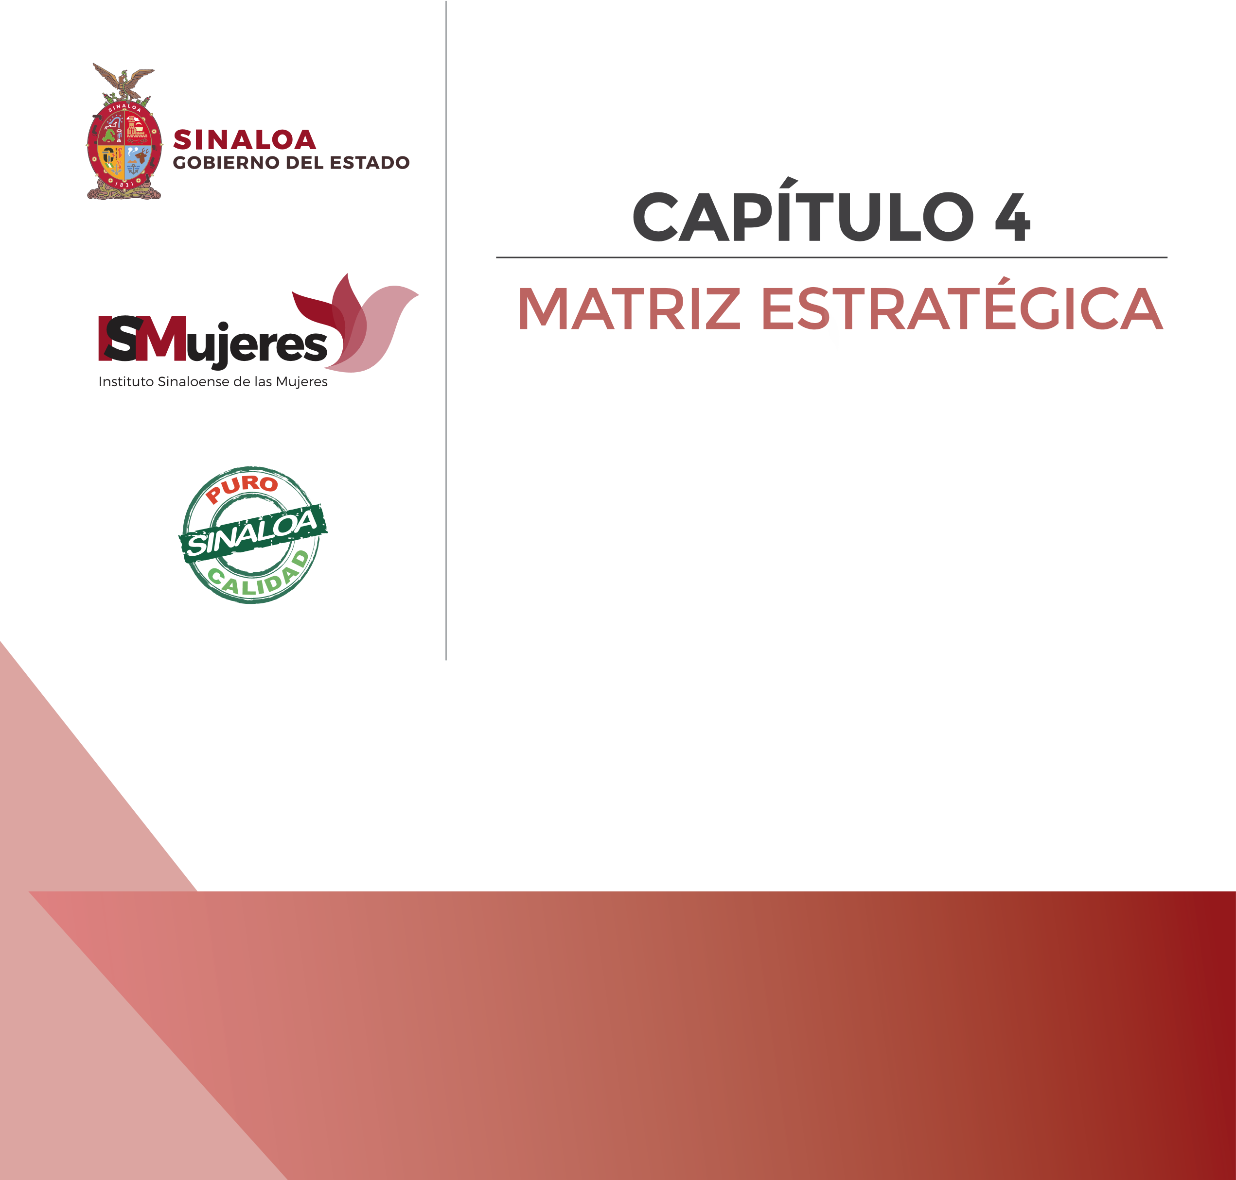

Objetivos, indicadores y metas
Política 1. INCLUSIÓN Y RESPETO DE LOS DERECHOS HUMANOS DE LAS MUJERES EN LAS POLÍTICAS PÚBLICAS DEL ESTADO.
Instrumento 1.1 Impulsar presupuestos públicos con perspectiva de género
Objetivo: Alcanzar la igualdad sustantiva entre mujeres y hombres, así como promover un cambio cultural basado en el respeto a los derechos humanos de las mujeres.
INDICADORES | METAS | Área  Responsable
Número de Cursos y talleres impartidos para fortalecer a las dependencias de gobierno en materia de presupuestos con perspectiva de género. | 12 | Depto. De Investigación y Capacitación
Número de Cursos y talleres impartidos para fortalecer a las dependencias de gobierno en materia de presupuestos con perspectiva de género. | 12 | Depto. De Investigación y Capacitación
Instrumento 1.2 Coordinar esfuerzos y políticas públicas

Número de Sesiones del Sistemas Estatal de Igualdad entre Mujeres y Hombres del Estado de Sinaloa. | 8 | Depto. De Estudios Jurídicos de Género
Instrumento 1.3 Promover la institucionalización de las políticas de igualdad

Número de Programas Estatales de Igualdad entre Mujeres y Hombres Elaborados e implementados. | 1 | Depto. De Planeación
Número de Unidades de Género. | 13 | Depto. De Estudios Jurídicos de Género
Número de cursos y talleres para brindar al personal de instituciones públicas y privadas los conocimientos y las herramientas teóricas metodológicas que les permita implementar la perspectiva de género. | 40 | Depto. De Investigación y Capacitación

Política 2. FORTALECIMIENTO DE LA IGUALDAD SUSTANTIVA.
Instrumento 2.1 promover la adopción de medidas especiales de carácter temporal
Objetivo: Asegurar la integridad y los derechos humanos de las mujeres y niñas del estado de Sinaloa.
INDICADORES | METAS | Área  Responsable
Número de campañas permanentes de difusión de servicios y acciones; promoción de la igualdad y no discriminación por razones de género. | 4 | Depto. De Difusión y Comunicación
Cursos y talleres para concienciar al funcionariado y sociedad en general en el tema del derecho a la igualdad y no discriminación. | 40 | Depto. De Investigación y Capacitación
Instrumento 2.2 Coordinar acciones de actualización y armonización legislativa y normativa estatal y municipal

Número de propuestas para un marco jurídico armonizado desde un enfoque de género y derechos humanos de las mujeres. | 2 | Depto. De Estudios Jurídicos de Género
Actualización de los protocolos de prevención y atención a mujeres víctimas de violencia. | 2 | Depto. De Estudios Jurídicos de Género
Propuestas para impulsar los derechos de las mujeres adultas mayores a través de la normatividad estatal aplicable. | 1 | Depto. De Estudios Jurídicos de Género
Instrumento 2.3 Fortalecer a las instancias de las mujeres en los 18 municipios

Número de cursos y talleres para potenciar el desarrollo de la profesionalización en materia de género e igualdad de las instancias municipales de las mujeres. | 24 | Depto. De Investigación y Capacitación
Número de asesorías realizadas a las instancias municipales de las mujeres en Sinaloa, a fin de que se realicen gestiones en beneficio de las mujeres de sus entidades. | 162 | Departamento de Vinculación

Política 3. FORTALECIMIENTO DE MECANISMOS ESPECIALES PARA LA ERRADICACIÓN DE LA VIOLENCIA DE GÉNERO.
Instrumento 3.1 Establecer acciones integrales de prevención de la violencia
Objetivo: Generar acciones afirmativas para garantizar el respeto de los derechos humanos de las mujeres.
INDICADORES | METAS | Área  Responsable
Número de cursos y talleres para prevenir el acoso escolar y violencia contra las mujeres en las escuelas. | 15 | Depto. De Investigación y Capacitación
Número cursos y talleres educativos, sociales, culturales y deportivos para fortalecer el desarrollo integral de mujeres, niñas, niños y adolescentes. | 80 | Depto. De Vinculación
Instrumento 3.2 Impulsar la transformación cultural

Número de campañas masivas enfocadas en aumentar la conciencia del público y la movilización social y de gobierno para prevenir la violencia contra las mujeres. | 4 | Depto. De Difusión y Comunicación
Número de acciones para la difusión y capacitación para la inclusión y no discriminación hacia la población LGBTTQ, que asisten a las instituciones educativas media y superior. | 20 | Depto. De Investigación y Capacitación
Número de convenios para la formalización de la vinculación interinstitucional. | 12 | Departamento de Vinculación
Número de acciones para que los medios de comunicación eliminen estereotipos e imágenes denigrantes de las mujeres. | 1 | Depto. De Difusión y Comunicación
Número de prestadoras/es de servicio social que complementan su formación educativa en materia de Perspectiva de Género. | 60 | Departamento de Vinculación
Instrumento 3.3 Difundir los derechos de las mujeres

Número de visitas realizadas a diferentes espacios públicos y privados para difundir programas y servicios que brinda gobierno para las mujeres en Sinaloa. | 400 | Departamento de Vinculación
Número de sesiones para la generación de espacios de reflexión dónde las usuarias compartan experiencias, sus fortalezas y esperanzas con el fin de generar una estrategia de reparación integral. | 6 | Depto. De Estudios Jurídicos de Género
Número de cursos y talleres para promover el ejercicio de los derechos humanos y la cultura de paz en comunidades indígenas. | 32 | Depto. De Investigación y Capacitación

Política 4. COORDINACIÓN DE LA POLÍTICA ESTATAL PARA LA ERRADICACIÓN DE LA VIOLENCIA CONTRA LAS MUJERES.
Instrumento 4.1 promover el acceso a la justicia de las mujeres.
Objetivo: Fortalecer la prevención integral de la violencia y acceso a la justicia de las mujeres y niñas.
INDICADORES | METAS | Área  Responsable
Actualización de protocolos de acompañamiento y atención a mujeres víctimas de violencia. | 2 | Depto. De Estudios Jurídicos de Género
Actualización de protocolo de tratamiento a agresores. | 1 | Depto. De Estudios Jurídicos de Género
Instrumento 4.2 Coordinar acciones de actualización legislativa, normativa y de procuración de justicia

Número de eventos que permitan hacer propuestas acerca de la situación jurídica de las mujeres, realizados. | 4 | Depto. De Estudios Jurídicos de Género
Número de sesiones del Sistema estatal para Prevenir, Atender, Sancionar y Erradicar la Violencia contra las Mujeres, realizadas. | 8 | Depto. De Estudios Jurídicos de Género
Instrumento 4.3 Fortalecer la coordinación institucional
Número de Reuniones de trabajo y de capacitación para los enlaces de las diversas dependencias que generan información en el Banco Estatal de Datos, realizadas. | 5 | Banco de Datos
Número de reportes sobre los casos de violencia registrados en el BANAVIM a fin de alimentar el semáforo de violencia contra las mujeres. | 150 | Banco de Datos
Número de reportes de los registros capturados en el Banco Estatal de Datos, generados. | 150 | Banco de Datos
Política 5. FORTALECIMIENTO DE LOS SERVICIOS DE ATENCIÓN INTEGRAL.
Instrumento 5.1 impulsar el acceso a los servicios de atención integral.
Objetivo: Garantizar a las mujeres el acceso a una vida libre de violencia para favorecer su seguridad, desarrollo y bienestar.
INDICADORES | METAS | Área  Responsable
Número de atenciones realizadas para a través de chat y agenda electrónica. | 1000 | Depto. De Estudios Jurídicos de Género
Número de cursos y talleres realizados para promover el ejercicio de los derechos humanos y la prevención de la violencia de género. | 32 | Depto. De Investigación y Capacitación
Atención integral a mujeres en situación en situación de violencia. | 4000 | Depto. De Estudios Jurídicos de Género
instrumento 5.2 promover acciones integrales para la erradicación de la violencia de género en los centros de trabajo
Número de unidades de atención a mujeres, fortalecidas. | 18 | Depto. De Estudios Jurídicos de Género
Número de cursos y talleres realizados para la promoción la Norma Mexicana NMX-R-025-SCFI-2015 en Igualdad Laboral y No Discriminación. | 72 | Depto. De Investigación y Capacitación
Instrumento 5.3 Impulsar la correcta aplicación de la norma de salud 046SSA2-2005.
Número de acciones de capacitación realizadas sobre prevención de la violencia y la aplicación de la norma de salud NOM 046SSA2-2005, dirigidas personas que atienden directamente a Mujeres en situación de Violencia de la Secretaría de Salud del Estado de Sinaloa. | 8 | Depto. De Investigación y Capacitación

Política 6. EMPODERAMIENTO DE LAS MUJERES PARA SU DESARROLLO.
Instrumento 6.1 Impulsar la participación de las mujeres en el mercado laboral.
Objetivo: Fortalecer las capacidades y las oportunidades para el acceso de las mujeres al desarrollo económico y social que les permita alcanzar el bienestar.
INDICADORES | METAS | Área  Responsable
Número de ferias del empleo para mujeres en Sinaloa, realizadas. | 12 | Departamento de Vinculación
Número ofertas de empleo brindado a mujeres en Sinaloa. | 2000 | Departamento de Vinculación
Instrumento 6.2 Generar condiciones para el acceso de las mujeres a los recursos productivos
Número de catálogos de programas de proyectos productivos en el estado, dirigidos a mujeres, realizados. | 4 | Departamento de Vinculación
Número de gestiones de capacitación para el trabajo, que contribuyan a disminuir el rezago ocupacional de las mujeres. | 720 | Departamento de Vinculación
Instrumento 6.3 Fortalecer el desarrollo de las mujeres jefas de familia
Número de gestiones de seguros de vida para mujeres con hijas e hijos en edad escolar realizadas. | 400 | Departamento de Vinculación
Instrumento 6.4 Gestionar presupuesto para programas dirigidos a mujeres emprendedoras
Número de gestiones para proyectos productivos que promueven diversas dependencias e instituciones de Gobierno realizadas, con el fin de incentivar el fortalecimiento económico de las mujeres. | 480 | Departamento de Vinculación

Política 7. FORTALECIMIENTO DE LA PARTICIPACIÓN DE LAS MUJERES EN IGUALDAD DE CONDICIONES
Instrumento 7.1 Desarrollar acciones especiales de carácter temporal.
Objetivo: Establecer estrategias para el empoderamiento de las mujeres en los ámbitos laboral, de salud y educación.
INDICADORES | METAS | Área  Responsable
Número de gestiones de becas académicas realizadas para impulsar la permanencia en la educación de madres jóvenes o jóvenes embarazadas. | 150 | Departamento de Vinculación
Instrumento 7.2 Promover la participación efectiva de las mujeres
Instalación del Observatorio Político Electoral | 1 | Depto. De Estudios Jurídicos de Género
Número de acciones de capacitación realizadas para impulsar la participación política de las mujeres, dirigido a mujeres políticas del Estado de Sinaloa. | 8 | Depto. De Investigación y Capacitación
Número de acciones de capacitación sobre género, liderazgo y participación de las Mujeres en la toma de decisiones. | 6 | Depto. De Investigación y Capacitación
Número de cursos y talleres para potenciar el desarrollo del autorrespeto y autoestima para fomentar el empoderamiento de las mujeres en los municipios del Estado. | 40 | Depto. De Investigación y Capacitación
Instrumento 7.3 Impulsar el acceso de las mujeres a los servicios de salud integral
Instalación del Grupo Estatal para la Prevención de Embarazos en Adolescentes. | 1 | Área Proyectos Federales
Cursos, pláticas y/o talleres para sensibilizar a las y los adolescentes sobre los riesgos del embarazo a temprana edad. | 300 | Depto. de Investigación y Capacitación
Cursos para la profesionalización de los integrantes del Grupo Estatal para la Prevención de Embarazos en Adolescentes. | 6 | Área Proyectos Federales
Realizar una campaña de difusión sobre los derechos sexuales y reproductivos de las y los adolescentes. | 1 | Departamento de Difusión y Comunicación

FICHA TÉCNICA DE LOS INDICADORES
Objetivo 1: Alcanzar la igualdad sustantiva entre mujeres y hombres, así como promover un cambio cultural basado en el respeto a los derechos humanos de las mujeres.
Indicador: | Cursos y talleres impartidos para fortalecer a las dependencias de gobierno en materia de presupuestos con perspectiva de género.
Descripción general: | Número de Cursos y talleres impartidos para fortalecer a las dependencias de gobierno en materia de presupuestos con perspectiva de género.
Periodicidad: | Anual.
Fuente: | Registros administrativos del Instituto Sinaloense de las Mujeres.
Línea base 2018 |  | Meta 2021
3 |  | 12

Indicador: | Sesiones del Sistemas Estatal de Igualdad entre Mujeres y Hombres del Estado de Sinaloa.
Descripción general: | Número de Sesiones del Sistemas Estatal de Igualdad entre Mujeres y Hombres del Estado de Sinaloa.
Periodicidad: | Anual.
Fuente: | Registros administrativos del Instituto Sinaloense de las Mujeres.
Línea base 2016 |  | Meta 2021
2 |  | 8

Indicador: | Programas Estatales de Igualdad entre Mujeres y Hombres Elaborados e implementados.
Descripción general: | Número de Programas Estatales de Igualdad entre Mujeres y Hombres Elaborados e implementados.
Periodicidad: | Anual.
Fuente: | Registros administrativos del Instituto Sinaloense de las Mujeres.
Línea base 2016 |  | Meta 2021
1 |  | 1

Indicador: | Unidades de Género.
Descripción general: | Número de Unidades de Género creadas.
Periodicidad: | Anual.
Fuente: | Registros administrativos del Instituto Sinaloense de las Mujeres.
Línea base 2016 |  | Meta 2021
1 |  | 13
Indicador: | Cursos y talleres para brindar al personal de instituciones públicas y privadas los conocimientos y las herramientas teóricas metodológicas que les permita implementar la perspectiva de género.
Descripción general: | Número de cursos y talleres para brindar al personal de instituciones públicas y privadas los conocimientos y las herramientas teóricas metodológicas que les permita implementar la perspectiva de género.
Periodicidad: | Anual.
Fuente: | Registros administrativos del Instituto Sinaloense de las Mujeres.
Línea base 2016 |  | Meta 2021
5 |  | 40

Objetivo 2: Asegurar la integridad y los derechos humanos de las mujeres y niñas del estado de Sinaloa.
Indicador: | Campañas permanentes de difusión de servicios y acciones; promoción de la igualdad y no discriminación por razones de género.
Descripción general: | Número de campañas permanentes de difusión de servicios y acciones; promoción de la igualdad y no discriminación por razones de género.
Periodicidad: | Anual.
Fuente: | Registros administrativos del Instituto Sinaloense de las Mujeres.
Línea base 2016 |  | Meta 2021
2 |  | 4

Indicador: | Concienciar al funcionariado y sociedad en general en el tema del derecho a la igualdad y no discriminación.
Descripción general: | Cursos y talleres para concienciar al funcionariado y sociedad en general en el tema del derecho a la igualdad y no discriminación.
Periodicidad: | Anual.
Fuente: | Registros administrativos del Instituto Sinaloense de las Mujeres.
Línea base 2016 |  | Meta 2021
4 |  | 40

Indicador: | Propuestas para un marco jurídico armonizado desde un enfoque de género y derechos humanos de las mujeres.
Descripción general: | Número de propuestas para un marco jurídico armonizado desde un enfoque de género y derechos humanos de las mujeres.
Periodicidad: | Anual.
Fuente: | Registros administrativos del Instituto Sinaloense de las Mujeres.
Línea base 2016 |  | Meta 2021
1 |  | 2
Indicador: | Protocolos de prevención y atención a mujeres víctimas de violencia.
Descripción general: | Actualización de los protocolos de prevención y atención a mujeres víctimas de violencia.
Periodicidad: | Anual.
Fuente: | Registros administrativos del Instituto Sinaloense de las Mujeres.
Línea base 2012 |  | Meta 2021
2 |  | 2
Indicador: | Impulsar los derechos de las mujeres adultas mayores a través de la normatividad estatal aplicable.
Descripción general: | Propuestas para impulsar los derechos de las mujeres adultas mayores a través de la normatividad estatal aplicable.
Periodicidad: | Anual.
Fuente: | Registros administrativos del Instituto Sinaloense de las Mujeres.
Línea base 2018 |  | Meta 2021
1 |  | 1
Indicador: | Cursos y talleres para potenciar el desarrollo de la profesionalización en materia de género e igualdad de las instancias municipales de las mujeres.
Descripción general: | Número de cursos y talleres para potenciar el desarrollo de la profesionalización en materia de género e igualdad de las instancias municipales de las mujeres.
Periodicidad: | Anual.
Fuente: | Registros administrativos del Instituto Sinaloense de las Mujeres.
Línea base 2016 |  | Meta 2021
4 |  | 24

Indicador: | Asesorías realizadas a las instancias municipales de las mujeres en Sinaloa, a fin de que se realicen gestiones en beneficio de las mujeres de sus entidades.
Descripción general: | Número de asesorías realizadas a las instancias municipales de las mujeres en Sinaloa, a fin de que se realicen gestiones en beneficio de las mujeres de sus entidades.
Periodicidad: | Anual.
Fuente: | Registros administrativos del Instituto Sinaloense de las Mujeres.
Línea base 2016 |  | Meta 2021
25 |  | 162

Objetivo 3: Generar acciones afirmativas para garantizar el respeto de los derechos humanos de las mujeres.
Indicador: | Cursos y talleres para prevenir el acoso escolar y violencia contra las mujeres en las escuelas.
Descripción general: | Número de cursos y talleres para prevenir el acoso escolar y violencia contra las mujeres en las escuelas.
Periodicidad: | Anual.
Fuente: | Registros administrativos del Instituto Sinaloense de las Mujeres.
Línea base 2017 |  | Meta 2021
4 |  | 15

Indicador: | Cursos y talleres educativos, sociales, culturales y deportivos para fortalecer el desarrollo integral de mujeres, niñas, niños y adolescentes.
Descripción general: | Número cursos y talleres educativos, sociales, culturales y deportivos para fortalecer el desarrollo integral de mujeres, niñas, niños y adolescentes.
Periodicidad: | Anual.
Fuente: | Registros administrativos del Instituto Sinaloense de las Mujeres.
Línea base 2018 |  | Meta 2021
20 |  | 80

Indicador: | Campañas masivas enfocadas en aumentar la conciencia del público y la movilización social y de gobierno para prevenir la violencia contra las mujeres.
Descripción general: | Número de campañas masivas enfocadas en aumentar la conciencia del público y la movilización social y de gobierno para prevenir la violencia contra las mujeres.
Periodicidad: | Anual.
Fuente: | Registros administrativos del Instituto Sinaloense de las Mujeres.
Línea base 2016 |  | Meta 2021
1 |  | 4

Indicador: | Acciones para la difusión y capacitación para la inclusión y no discriminación hacia la población LGBTTQ, que asisten a las instituciones educativas media y superior.
Descripción general: | Número de acciones para la difusión y capacitación para la inclusión y no discriminación hacia la población LGBTTQ, que asisten a las instituciones educativas media y superior.
Periodicidad: | Anual.
Fuente: | Registros administrativos del Instituto Sinaloense de las Mujeres.
Línea base 2018 |  | Meta 2021
5 |  | 20
Indicador: | Convenios para la formalización de la vinculación interinstitucional.
Descripción general: | Número de convenios para la formalización de la vinculación interinstitucional.
Periodicidad: | Anual.
Fuente: | Registros administrativos del Instituto Sinaloense de las Mujeres.
Línea base 2016 |  | Meta 2021
10 |  | 12

Indicador: | Acciones para que los medios de comunicación eliminen estereotipos e imágenes denigrantes de las mujeres.
Descripción general: | Número de acciones para que los medios de comunicación eliminen estereotipos e imágenes denigrantes de las mujeres.
Periodicidad: | Anual.
Fuente: | Registros administrativos del Instituto Sinaloense de las Mujeres.
Línea base 2018 |  | Meta 2021
1 |  | 1

Indicador: | Prestadoras/es de servicio social que complementan su formación educativa en materia de Perspectiva de Género.
Descripción general: | Número de prestadoras/es de servicio social que complementan su formación educativa en materia de Perspectiva de Género.
Periodicidad: | Anual.
Fuente: | Registros administrativos del Instituto Sinaloense de las Mujeres.
Línea base 2016 |  | Meta 2021
10 |  | 60

Indicador: | Visitas realizadas a diferentes espacios públicos y privados para difundir programas y servicios que brinda gobierno para las mujeres en Sinaloa.
Descripción general: | Número de visitas realizadas a diferentes espacios públicos y privados para difundir programas y servicios que brinda gobierno para las mujeres en Sinaloa.
Periodicidad: | Anual.
Fuente: | Registros administrativos del Instituto Sinaloense de las Mujeres.
Línea base 2017 |  | Meta 2021
30 |  | 400

Indicador: | Sesiones para la generación de espacios de reflexión dónde las usuarias compartan experiencias, sus fortalezas y esperanzas con el fin de generar una estrategia de reparación integral.
Descripción general: | Número de sesiones para la generación de espacios de reflexión dónde las usuarias compartan experiencias, sus fortalezas y esperanzas con el fin de generar una estrategia de reparación integral.
Periodicidad: | Anual.
Fuente: | Registros administrativos del Instituto Sinaloense de las Mujeres.
Línea base 2018 |  | Meta 2021
5 |  | 6

Indicador: | Cursos y talleres para promover el ejercicio de los derechos humanos y la cultura de paz en comunidades indígenas.
Descripción general: | Número de cursos y talleres para promover el ejercicio de los derechos humanos y la cultura de paz en comunidades indígenas.
Periodicidad: | Anual.
Fuente: | Registros administrativos del Instituto Sinaloense de las Mujeres.
Línea base 2016 |  | Meta 2021
4 |  | 32

Objetivo 4: Fortalecer la prevención integral de la violencia y acceso a la justicia de las mujeres y niñas.
Indicador: | Protocolos de acompañamiento y atención a mujeres víctimas de violencia.
Descripción general: | Actualización de protocolos de acompañamiento y atención a mujeres víctimas de violencia.
Periodicidad: | Anual.
Fuente: | Registros administrativos del Instituto Sinaloense de las Mujeres.
Línea base 2012 |  | Meta 2021
2 |  | 2

Indicador: | Protocolo de tratamiento a agresores.
Descripción general: | Actualización de protocolo de tratamiento a agresores.
Periodicidad: | Anual.
Fuente: | Registros administrativos del Instituto Sinaloense de las Mujeres.
Línea base 2012 |  | Meta 2021
1 |  | 1

Indicador: | Eventos que permitan hacer propuestas acerca de la situación jurídica de las mujeres, realizados.
Descripción general: | Número de eventos que permitan hacer propuestas acerca de la situación jurídica de las mujeres, realizados.
Periodicidad: | Anual.
Fuente: | Registros administrativos del Instituto Sinaloense de las Mujeres.
Línea base 2018 |  | Meta 2021
2 |  | 4

Indicador: | Sesiones del Sistema estatal para Prevenir, Atender, Sancionar y Erradicar la Violencia contra las Mujeres, realizadas.
Descripción general: | Número de sesiones del Sistema estatal para Prevenir, Atender, Sancionar y Erradicar la Violencia contra las Mujeres, realizadas.
Periodicidad: | Anual.
Fuente: | Registros administrativos del Instituto Sinaloense de las Mujeres.
Línea base 2016 |  | Meta 2021
3 |  | 8

Indicador: | Reuniones de trabajo y de capacitación para los enlaces de las diversas dependencias que generan información en el Banco Estatal de Datos, realizadas.
Descripción general: | Número de Reuniones de trabajo y de capacitación para los enlaces de las diversas dependencias que generan información en el Banco Estatal de Datos, realizadas.
Periodicidad: | Anual.
Fuente: | Registros administrativos del Instituto Sinaloense de las Mujeres.
Línea base 2018 |  | Meta 2021
3 |  | 5

Indicador: | Reportes sobre los casos de violencia registrados en el BANAVIM.
Descripción general: | Número de reportes sobre los casos de violencia registrados en el BANAVIM
Periodicidad: | Anual.
Fuente: | Registros administrativos del Instituto Sinaloense de las Mujeres.
Línea base 2018 |  | Meta 2021
58 |  | 150

Indicador: | Reportes de los registros capturados en el Banco Estatal de Datos, generados.
Descripción general: | Número de reportes de los registros capturados en el Banco Estatal de Datos, generados.
Periodicidad: | Anual.
Fuente: | Registros administrativos del Instituto Sinaloense de las Mujeres.
Línea base 2017 |  | Meta 2021
24 |  | 150

Objetivo 5: Garantizar a las mujeres el acceso a una vida libre de violencia para favorecer su seguridad, desarrollo y bienestar.
Indicador: | Atenciones realizadas para a través de chat y agenda electrónica.
Descripción general: | Número de atenciones realizadas para a través de chat y agenda electrónica.
Periodicidad: | Anual.
Fuente: | Registros administrativos del Instituto Sinaloense de las Mujeres.
Línea base 2018 |  | Meta 2021
100 |  | 1000

Indicador: | Cursos y talleres realizados para promover el ejercicio de los derechos humanos y la prevención de la violencia de género.
Descripción general: | Número de cursos y talleres realizados para promover el ejercicio de los derechos humanos y la prevención de la violencia de género.
Periodicidad: | Anual.
Fuente: | Registros administrativos del Instituto Sinaloense de las Mujeres.
Línea base 2018 |  | Meta 2021
8 |  | 32

Indicador: | Atención integral a mujeres en situación en situación de violencia.
Descripción general: | Atención integral a mujeres en situación en situación de violencia.
Periodicidad: | Anual.
Fuente: | Registros administrativos del Instituto Sinaloense de las Mujeres.
Línea base 2016 |  | Meta 2021
1100 |  | 4000

Indicador: | Unidades de atención a mujeres, fortalecidas.
Descripción general: | Número de unidades de atención a mujeres, fortalecidas.
Periodicidad: | Anual.
Fuente: | Registros administrativos del Instituto Sinaloense de las Mujeres.
Línea base 2017 |  | Meta 2021
16 |  | 18

Indicador: | Cursos y talleres realizados para la promoción la Norma Mexicana NMX-R-025-SCFI-2015 en Igualdad Laboral y No Discriminación.
Descripción general: | Número de cursos y talleres realizados para la promoción la Norma Mexicana NMX-R-025-SCFI-2015 en Igualdad Laboral y No Discriminación.
Periodicidad: | Anual.
Fuente: | Registros administrativos del Instituto Sinaloense de las Mujeres.
Línea base 2018 |  | Meta 2021
18 |  | 72

Indicador: | Acciones de capacitación realizadas sobre prevención de la violencia y la aplicación de la norma de salud NOM 046SSA2-2005, dirigidas personas que atienden directamente a Mujeres en situación de Violencia de la Secretaría de Salud del Estado de Sinaloa.
Descripción general: | Número de acciones de capacitación realizadas sobre prevención de la violencia y la aplicación de la norma de salud NOM 046SSA2-2005, dirigidas personas que atienden directamente a Mujeres en situación de Violencia de la Secretaría de Salud del Estado de Sinaloa.
Periodicidad: | Anual.
Fuente: | Registros administrativos del Instituto Sinaloense de las Mujeres.
Línea base 2017 |  | Meta 2021
2 |  | 8

Objetivo 6: Fortalecer las capacidades y las oportunidades para el acceso de las mujeres al desarrollo económico y social que les permita alcanzar el bienestar.
Indicador: | Ferias del empleo para mujeres en Sinaloa, realizadas.
Descripción general: | Número de ferias del empleo para mujeres en Sinaloa, realizadas.
Periodicidad: | Anual.
Fuente: | Registros administrativos del Instituto Sinaloense de las Mujeres.
Línea base 2018 |  | Meta 2021
3 |  | 12

Indicador: | Ofertas de empleo brindado a mujeres en Sinaloa.
Descripción general: | Número ofertas de empleo brindado a mujeres en Sinaloa.
Periodicidad: | Anual.
Fuente: | Registros administrativos del Instituto Sinaloense de las Mujeres.
Línea base 2018 |  | Meta 2021
500 |  | 2000

Indicador: | Catálogos de programas de proyectos productivos en el estado, dirigidos a mujeres, realizados.
Descripción general: | Número de catálogos de programas de proyectos productivos en el estado, dirigidos a mujeres, realizados.
Periodicidad: | Anual.
Fuente: | Registros administrativos del Instituto Sinaloense de las Mujeres.
Línea base 2017 |  | Meta 2021
1 |  | 4
Indicador: | Gestiones de capacitación para el trabajo, que contribuyan a disminuir el rezago ocupacional de las mujeres.
Descripción general: | Número de gestiones de capacitación para el trabajo, que contribuyan a disminuir el rezago ocupacional de las mujeres.
Periodicidad: | Anual.
Fuente: | Registros administrativos del Instituto Sinaloense de las Mujeres.
Línea base 2017 |  | Meta 2021
100 |  | 720

Indicador: | Gestiones de seguros de vida para mujeres con hijas e hijos en edad escolar realizadas.
Descripción general: | Número de gestiones de seguros de vida para mujeres con hijas e hijos en edad escolar realizadas.
Periodicidad: | Anual.
Fuente: | Registros administrativos del Instituto Sinaloense de las Mujeres.
Línea base 2018 |  | Meta 2021
100 |  | 400

Indicador: | Número de gestiones para proyectos productivos que promueven diversas dependencias e instituciones de Gobierno realizadas, con el fin de incentivar el fortalecimiento económico de las mujeres.
Descripción general: | Gestiones para proyectos productivos que promueven diversas dependencias e instituciones de Gobierno realizadas, con el fin de incentivar el fortalecimiento económico de las mujeres.
Periodicidad: | Anual.
Fuente: | Registros administrativos del Instituto Sinaloense de las Mujeres.
Línea base 2016 |  | Meta 2021
250 |  | 480

Objetivo 7: Establecer estrategias para el empoderamiento de las mujeres en los ámbitos laboral, de salud y educación.
Indicador: | Gestiones de becas académicas realizadas para impulsar la permanencia en la educación de madres jóvenes o jóvenes embarazadas.
Descripción general: | Número de gestiones de becas académicas realizadas para impulsar la permanencia en la educación de madres jóvenes o jóvenes embarazadas.
Periodicidad: | Anual.
Fuente: | Registros administrativos del Instituto Sinaloense de las Mujeres.
Línea base 2017 |  | Meta 2021
150 |  | 150

Indicador: | Observatorio Político Electoral
Descripción general: | Instalación del Observatorio Político Electoral
Periodicidad: | Anual.
Fuente: | Registros administrativos del Instituto Sinaloense de las Mujeres.
Línea base 2018 |  | Meta 2021
1 |  | 1

Indicador: | Acciones de capacitación realizadas para impulsar la participación política de las mujeres, dirigido a mujeres políticas del Estado de Sinaloa.
Descripción general: | Número de acciones de capacitación realizadas para impulsar la participación política de las mujeres, dirigido a mujeres políticas del Estado de Sinaloa.
Periodicidad: | Anual.
Fuente: | Registros administrativos del Instituto Sinaloense de las Mujeres.
Línea base 2017 |  | Meta 2021
1 |  | 8

Indicador: | Acciones de capacitación sobre género, liderazgo y participación de las Mujeres en la toma de decisiones.
Descripción general: | Número de acciones de capacitación sobre género, liderazgo y participación de las Mujeres en la toma de decisiones.
Periodicidad: | Anual.
Fuente: | Registros administrativos del Instituto Sinaloense de las Mujeres.
Línea base 2017 |  | Meta 2021
3 |  | 6

Indicador: | Cursos y talleres para potenciar el desarrollo del auto respeto y autoestima para fomentar el empoderamiento de las mujeres en los municipios del Estado.
Descripción general: | Número de cursos y talleres para potenciar el desarrollo del auto respeto y autoestima para fomentar el empoderamiento de las mujeres en los municipios del Estado.
Periodicidad: | Anual.
Fuente: | Registros administrativos del Instituto Sinaloense de las Mujeres.
Línea base 2016 |  | Meta 2021
6 |  | 40

Indicador: | Grupo Estatal para la Prevención de Embarazos en Adolescentes.
Descripción general: | Instalación del Grupo Estatal para la Prevención de Embarazos en Adolescentes.
Periodicidad: | Anual.
Fuente: | Registros administrativos del Instituto Sinaloense de las Mujeres.
Línea base 2017 |  | Meta 2021
- |  | 1

Indicador: | Sensibilizar a las y los adolescentes sobre los riesgos del embarazo a temprana edad.
Descripción general: | Cursos, pláticas y/o talleres para sensibilizar a las y los adolescentes sobre los riesgos del embarazo a temprana edad.
Periodicidad: | Anual.
Fuente: | Registros administrativos del Instituto Sinaloense de las Mujeres.
Línea base 2016 |  | Meta 2021
25 |  | 300

Indicador: | Profesionalización de los integrantes del Grupo Estatal para la Prevención de Embarazos en Adolescentes.
Descripción general: | Cursos para la profesionalización de los integrantes del Grupo Estatal para la Prevención de Embarazos en Adolescentes.
Periodicidad: | Anual.
Fuente: | Registros administrativos del Instituto Sinaloense de las Mujeres.
Línea base 2017 |  | Meta 2021
- |  | 6

Indicador: | Campaña de difusión sobre los derechos sexuales y reproductivos de las y los adolescentes.
Descripción general: | Realizar una campaña de difusión sobre los derechos sexuales y reproductivos de las y los adolescentes.
Periodicidad: | Anual.
Fuente: | Registros administrativos del Instituto Sinaloense de las Mujeres.
Línea base 2017 |  | Meta 2021
- |  | 1

ESTRATEGIAS Y LÍNEAS DE ACCIÓN
Política 1. INCLUSIÓN Y RESPETO DE LOS DERECHOS HUMANOS DE LAS MUJERES EN LAS POLÍTICAS PÚBLICAS DEL ESTADO.
Instrumento 1.1 Impulsar presupuestos públicos con perspectiva de género
Objetivo: Alcanzar la igualdad sustantiva entre mujeres y hombres, así como promover un cambio cultural basado en el respeto a los derechos humanos de las mujeres.
Estrategia: Promover la adopción de presupuestos etiquetados para la Igualdad de género en el estado y los municipios.
Líneas de Acción
- Promover la transparencia y rendición de cuentas en el ejercicio de los recursos para la igualdad.
- Promover la profesionalización en materia de género de los actores involucrados en la programación presupuestal.
Instrumento 1.2 Coordinar esfuerzos y políticas públicas
Objetivo: Alcanzar la igualdad sustantiva entre mujeres y hombres, así como promover un cambio cultural basado en el respeto a los derechos humanos de las mujeres.
Estrategia: Fortalecer la operatividad del Sistema Estatal para la Igualdad entre Mujeres y Hombres, para incidir de una manera integral en la igualdad en el Estado de Sinaloa.
Líneas de Acción
- Promover la profesionalización en materia de género al funcionariado estatal y municipal.
- Promover la generación de una agenda estatal por la igualdad de entre mujeres y hombres.
Instrumento 1.3 Promover la institucionalización de las políticas de igualdad
Objetivo: Alcanzar la igualdad sustantiva entre mujeres y hombres, así como promover un cambio cultural basado en el respeto a los derechos humanos de las mujeres.
Estrategia: Lograr la transversalización e institucionalización de la perspectiva y de género en el estado y municipios.
Líneas de Acción
- Creación de las Unidades de Género en las Secretarías de Estado.
- Ejecutar acciones de difusión y promoción de políticas para la igualdad en el estado y los municipios.

Política 2. FORTALECIMIENTO DE LA IGUALDAD SUSTANTIVA.
Instrumento 2.1 promover la adopción de medidas especiales de carácter temporal
Objetivo: Asegurar la integridad y los derechos humanos de las mujeres y niñas del estado de Sinaloa.
Estrategia: Promover programas de capacitación y promoción al funcionariado y sociedad en general.
Líneas de Acción
- Emprender en medios masivos, una campaña permanente de igualdad y no discriminación por razones de género entre mujeres y hombres.
- Acciones de sensibilización y capacitación dirigidas a integrantes del servicio público y sociedad civil para combatir actitudes discriminatorias.
Instrumento 2.2 coordinar acciones de actualización y armonización legislativa y normativa estatal y municipal
Objetivo: Asegurar la integridad y los derechos humanos de las mujeres y niñas del estado de Sinaloa.
Estrategia: Impulsar la Armonización Legislativa Estatal y Municipal conforme a los tratados y convenciones Internacionales en materia de Derechos Humanos de las Mujeres, en coordinación con los Poderes Ejecutivo, Legislativo y Judicial, así como con los municipios del Estado y representantes de los sectores públicos y privados de la Entidad.
Líneas de Acción
- Promover en las empresas públicas y privadas acciones afirmativas para incrementar la participación e integración de las mujeres en la vida política, económica y social.
- Armonizar el marco jurídico de las entidades, así como cumplir y hacer cumplir los acuerdos del Sistema Estatal para la Igualdad entre Mujeres y Hombres
Instrumento 2.3 fortalecer a las instancias de las mujeres en los 18 municipios
Objetivo: Asegurar la integridad y los derechos humanos de las mujeres y niñas del estado de Sinaloa.
Estrategia: Mantener estrecha relación de coordinación y vinculación con los institutos municipales y coordinaciones de las mujeres con el propósito de dar seguimiento a planes estatales.
Líneas de Acción
- Brindar acompañamiento permanente a las directoras y coordinadoras municipales, así como proporcionar el fortalecimiento mediante unidades de prevención y atención para mujeres y niñas.

Política 3. FORTALECIMIENTO DE MECANISMOS ESPECIALES PARA LA ERRADICACIÓN DE LA VIOLENCIA DE GÉNERO.
Instrumento 3.1 Establecer acciones integrales de prevención de la violencia
Objetivo: Generar acciones afirmativas para garantizar el respeto de los derechos humanos de las mujeres.
Estrategia: Establecer acuerdos para la creación de mecanismos para la prevención de la violencia contra las mujeres y las niñas en el sector educativo.
Líneas de Acción
- Promover la implementación y evaluación de protocolos con perspectiva de género para la atención de la violencia escolar.
- Promover la inclusión de los temas de derechos humanos de las mujeres en los planes de estudio de todos los niveles educativos.
- Promover campañas efectivas de sana convivencia e integración entre el alumnado.
Instrumento 3.2 Impulsar la transformación cultural
Objetivo: Generar acciones afirmativas para garantizar el respeto de los derechos humanos de las mujeres.
Estrategia: Contribuir a la erradicación de todo tipo de violencia contra las mujeres.
Líneas de Acción
- Eliminar la exhibición o tolerancia de la violencia hacia las mujeres en los medios de comunicación impresos y audiovisuales.
- Sensibilizar a la población a fin de prevenir y eliminar toda forma de violencia contra las mujeres y niñas.
- Desarrollar lineamientos y códigos de conducta para que los medios de comunicación eliminen estereotipos e imágenes denigrantes de las mujeres.
- Celebración de convenios de colaboración interinstitucionales que permitan a las mujeres transitar en el disfrute de sus derechos humanos.
Instrumento 3.3 difundir los derechos de las mujeres
Objetivo: Generar acciones afirmativas para garantizar el respeto de los derechos humanos de las mujeres.
Estrategia: Coordinar la vinculación interinstitucional a través de compromisos de cooperación mutua, para desarrollar acciones de prevención de la violencia en pro de las mujeres y niñas del Estado.
Líneas de Acción
- Realizar enlace con asociaciones civiles y dependencias de gobierno y privadas para implementar programas de capacitación para la prevención de la violencia de género.
- Ampliar el conocimiento de las mujeres indígenas para utilizar en su beneficio los instrumentos de defensa de sus derechos humanos.
- Desarrollar campañas y acciones para difundir entre las familias las consecuencias del maltrato y la violencia familiar.
- Difundir los derechos de las mujeres víctimas de violencia, para denunciar y prevenir futuras agresiones.

Política 4. COORDINACIÓN DE LA POLÍTICA ESTATAL PARA LA ERRADICACIÓN DE LA VIOLENCIA CONTRA LAS MUJERES.
Instrumento 4.1 promover el acceso a la justicia de las mujeres.
Objetivo: Fortalecer la prevención integral de la violencia y acceso a la justicia de las mujeres y niñas.
Estrategia: Alcanzar el acceso a la justicia para las mujeres mediante la aplicación de la debida diligencia en el proceso y la reparación del daño.
Líneas de Acción
- Revisión de los mecanismos de impartición de justicia para su evaluación y reestructuración.
- Reforzamiento del sistema de información pública sobre estadísticas desagregadas por sexo.
- Establecer y aplicar protocolo para juzgar con perspectiva de género en el estado de Sinaloa.
Instrumento 4.2 Coordinar acciones de actualización legislativa, normativa y de procuración de justicia
Objetivo: Fortalecer la prevención integral de la violencia y acceso a la justicia de las mujeres y niñas.
Estrategia: Promover las reformas y modificaciones correspondientes a la legislación en materia de prevenir la violencia contra las mujeres.
Líneas de Acción
- Promover la armonización de los marcos jurídicos y normativos estatal y municipales.
Instrumento 4.3 fortalecer la coordinación institucional.
Objetivo 4.3.1: Fortalecer la prevención integral de la violencia y acceso a la justicia de las mujeres y niñas.
Estrategia 4.3.1: Emprender acciones institucionales coordinadas para la prevención, atención, sanción, y erradicación de la violencia de género y contra las mujeres.
Líneas de Acción
- Integrar el Sistema Estatal para Prevenir, Atender, Sancionar y Erradicar la Violencia contra las Mujeres.
- Operar y Administrar el Banco Estatal de Datos para proveer de información clara, confiable, oportuna y suficiente a las instancias involucradas para la elaboración de programas y políticas en materia de prevención y atención de la violencia contra las mujeres.
- Generar información confiable y oportuna a las dependencias y organizaciones que lo requieran para el combate y erradicación de la violencia contra las mujeres.

Política 5. FORTALECIMIENTO DE LOS SERVICIOS DE ATENCIÓN INTEGRAL.
Instrumento 5.1 impulsar el acceso a los servicios de atención integral.
Objetivo: Garantizar a las mujeres el acceso a una vida libre de violencia para favorecer su seguridad, desarrollo y bienestar.
Estrategia 5.1.1: Proporcionar el acceso a los servicios de atención integral a mujeres y niñas víctimas de violencia, mediante la coordinación interinstitucional.
Líneas de Acción
- Brindar atenciones jurídicas oportunas, que permitan acceder de forma ágil y sencilla a la justicia a las mujeres.
- Impulsar la aplicación, revisión y seguimiento de protocolos te atención con perspectiva de género.
- Brindar atenciones y asesorías jurídicas, psicológicas, de trabajo social y médicas para las mujeres sinaloenses de forma oportuna.
- Implementar vías de atención que hagan posible la oportuna asesoría y orientación en materia jurídica para las mujeres sinaloenses, a través de chat y agenda electrónica.
Estrategia 5.1.2: Proporcionar a las víctimas el tratamiento requerido, canalizando a los servicios idóneos para facilitarles la atención e información necesarias.
Líneas de Acción
- Difundir los servicios que ofrece Gobierno del Estado y realizar catálogo de servicios institucionales.
- Fortalecer estructuralmente las instancias que proporcionan atención de la violencia contra las mujeres.
Instrumento 5.2 Promover acciones integrales para la erradicación de la violencia de género en los centros de trabajo.
Líneas de Acción
- Sensibilizar, concientizar y capacitar en materia de violencia laboral, acoso y hostigamiento sexual, con base en la Norma Mexicana NMX-R-025-SCFI-2015, que establece los requisitos para la certificación de las prácticas para la igualdad laboral entre mujeres y hombres.
- Promover la certificación de Centros de Trabajo en la Norma Mexicana NMX-R-025-SCFI-2015 en Igualdad Laboral y No Discriminación.
Instrumento 5.3 impulsar la correcta aplicación de la norma de salud 046SSA2-2005.
Objetivo: Garantizar a las mujeres el acceso a una vida libre de violencia para favorecer su seguridad, desarrollo y bienestar.
Estrategia: Garantizar la aplicación de la Norma de Salud NOM-046-SSA2-2005 en el Sistema de Salud Estatal.
Líneas de Acción
- Promover la elaborar o actualización y aplicación de un protocolo para garantizar la adecuada canalización a instancias de procuración de justicia, de las mujeres afectadas por violencia, referidas por los Centros de Salud con base en la aplicación de la NOM-046-SSA2-2005. Violencia Familiar, Sexual y Contra las Mujeres.
- Sensibilizar, concientizar y capacitar en materia procuración de justicia, de las mujeres afectadas por violencia, referidas por los Centros de Salud con base en la aplicación de la NOM-046-SSA2-2005. Violencia Familiar, Sexual y Contra las Mujeres.

Política 6. EMPODERAMIENTO DE LAS MUJERES PARA SU DESARROLLO.
Instrumento 6.1 Impulsar la participación de las mujeres en el mercado laboral.
Objetivo: Fortalecer las capacidades y las oportunidades para el acceso de las mujeres al desarrollo económico y social que les permita alcanzar el bienestar.
Estrategia: Eliminar la desigualdad de género en todos los sectores e impulsar los programas incluyentes para el empoderamiento e inclusión en la vida económica del Estado.
Líneas de Acción
- Implementar acciones de información y orientación sobre derechos laborales de las mujeres, especialmente de las trabajadoras domésticas.
- Realizar acciones afirmativas para incrementar la participación de las mujeres proyectos productivos.
Instrumento 6.2 Generar condiciones para el acceso de las mujeres a los recursos productivos.
Objetivo: Fortalecer las capacidades y las oportunidades para el acceso de las mujeres al desarrollo económico y social que les permita alcanzar el bienestar.
Estrategia: Impulsar programas de desarrollo económico y fomento al empleo con perspectiva de género y compatibles con las obligaciones domésticas.
Líneas de Acción
- Gestionar oportunidades de capacitación para facilitar la inserción de las mujeres en la vida laboral.

Instrumento 6.3 fortalecer el desarrollo de las mujeres para puestos de toma de decisiones.
Objetivo: Fortalecer las capacidades y las oportunidades para el acceso de las mujeres al desarrollo económico y social que les permita alcanzar el bienestar.
Estrategia: Eliminar la desigualdad de género en todos los sectores e impulsar los programas incluyentes para el empoderamiento e inclusión en la vida económica del Estado.
Líneas de Acción
- Promover acciones afirmativas para incrementar la participación de las mujeres en espacios laborales tradicionalmente masculinizados.
Instrumento 6.4 Gestionar presupuestos para programas dirigidos a mujeres emprendedoras.
Objetivo: Fortalecer las capacidades y las oportunidades para el acceso de las mujeres al desarrollo económico y social que les permita alcanzar el bienestar.
Estrategia: Eliminar la desigualdad de género en todos los sectores e impulsar los programas incluyentes para el empoderamiento e inclusión en la vida económica del Estado.
Líneas de Acción
- Promover reformas necesarias al marco legal y regulatorio para facilitar el acceso de las mujeres al financiamiento productivo.
Política 7. FORTALECIMIENTO DE LA PARTICIPACIÓN DE LAS MUJERES EN IGUALDAD DE CONDICIONES
Instrumento 7.1 Desarrollar acciones especiales de carácter temporal.
Objetivo: Establecer estrategias para el empoderamiento de las mujeres en los ámbitos laboral, de salud y educación.
ESTRATEGIA: PROMOVER OPORTUNIDADES DE INCLUSIÓN Y ACCESO PARA PERSONAS EN SITUACIÓN DE VULNERABILIDAD EN EL ÁMBITO EDUCATIVO.
Líneas de Acción
- Promover programas de acceso y permanencia de las mujeres, sus hijas e hijos menores al ámbito educativo.
- Promover el acceso de madres jóvenes y jóvenes embarazadas a becas de apoyo para continuar sus estudios.
- Promover la formación docente sensible al género, el respeto a los derechos humanos y la no violencia.
Instrumento 7.2 Promover la participación efectiva de las mujeres.
Objetivo: Establecer estrategias para el empoderamiento de las mujeres en los ámbitos laboral, de salud y educación.
Estrategia: Promover el liderazgo y participación de las mujeres en cargos y puestos de toma de decisiones en organismos privados y en el Estado de Sinaloa.
Líneas de Acción
- Promover ante los órganos competentes la aplicación de gastos de los partidos políticos destinados a capacitación y desarrollo de liderazgos de mujeres.
- Impulsar la paridad en la asignación de puestos directivos en gobiernos estatales y municipales.
- Promover en organizaciones privadas el empoderamiento y liderazgo de las mujeres.
Instrumento 7.3 IMPULSAR EL ACCESO DE LAS MUJERES A LOS SERVICIOS DE SALUD INTEGRAL.
Objetivo: Establecer estrategias para el empoderamiento de las mujeres en los ámbitos laboral, de salud y educación.
Estrategia: Impulsar el acceso de las mujeres a los servicios de cuidado a la salud.
Líneas de Acción
- Promover programas permanentes de educación para el cuidado de la salud en la vida diaria; y sobre la responsabilidad y ejercicio informado de los derechos sexuales y reproductivos.
- Promover campañas que eliminen la discriminación de jóvenes embarazadas y madres jóvenes en los centros educativos.
- Realizar campañas para prevenir embarazos no deseados y ETS especialmente dirigidas a población femenina y adolescentes.
- Impulsar campañas de prevención de enfermedades para las mujeres.

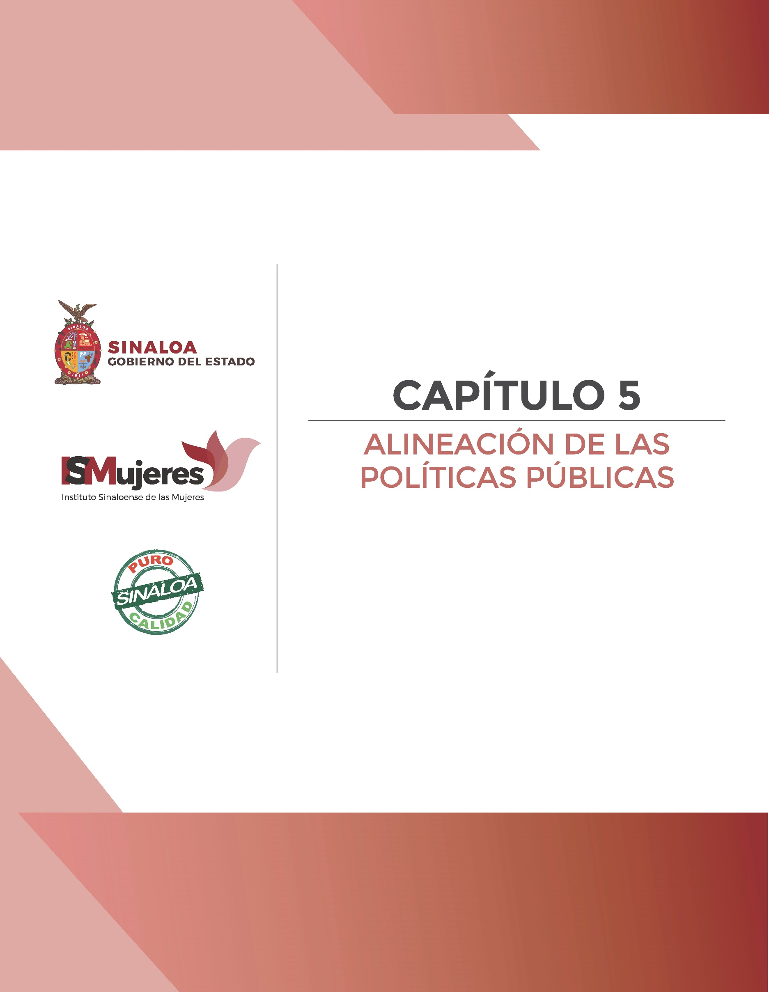

Alineación de las políticas con los objetivos estatal, nacional e internacional
Políticas públicas | Plan Estatal de Desarrollo | Plan Nacional de Desarrollo | Objetivos de Desarrollo Sostenible, Agenda 2030, ONU
1. Inclusión y respeto de los derechos humanos de las mujeres en las políticas públicas del Estado.  2 Fortalecimiento de la igualdad sustantiva. | Objetivo 1.  Garantizar la igualdad Sustantiva entre mujeres y hombres con base en el ejercicio pleno de los derechos humanos. | México en Paz  Objetivo 1.1  Promover y fortalecer la gobernabilidad democrática.  Objetivo 1.5.  Garantizar el respeto y protección de los derechos humanos y la erradicación de la discriminación.  México Incluyente  Objetivo 2.1 Garantizar el ejercicio efectivo de los derechos sociales para toda la población.  Objetivo 2.2 Transitar hacia una sociedad equitativa e incluyente. | Objetivo 5: Lograr la igualdad entre los géneros y empoderar a todas las mujeres y las niñas.  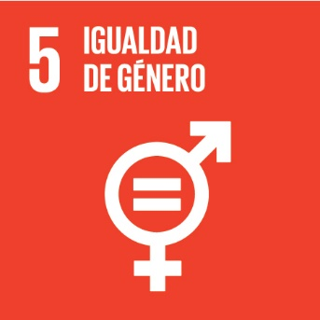
3. Fortalecimiento de mecanismos especiales para la erradicación de la violencia de género.  4. Coordinación de la política estatal para la erradicación de la violencia contra las mujeres.  5. Fortalecimiento de los servicios de atención integral. | Objetivo 2. Fortalecer los mecanismos para prevenir, atender, sancionar y erradicar la violencia contra las mujeres. | México en Paz  Objetivo 1.3 Mejorar las condiciones de seguridad pública.  Objetivo 1.4 Garantizar un Sistema de Justicia Penal eficaz, expedito, imparcial y transparente.  Objetivo 1.5. Garantizar el respeto y protección de los derechos humanos y la erradicación de la discriminación.  México Incluyente  Objetivo 2.1. Garantizar el ejercicio efectivo de los derechos sociales para toda la población.  Objetivo 2.2. Transitar hacia una sociedad equitativa e incluyente.  Objetivo 2.3. Asegurar el acceso a los servicios de salud.  Objetivo 2.5. Proveer un entorno adecuado para el desarrollo de una vida digna.  México con Educación de Calidad.  Objetivo 3.3. Ampliar el acceso a la cultura como un medio para la formación integral de los ciudadanos.
6. Empoderamiento de las mujeres para su desarrollo.  7. Fortalecer la participación de las mujeres en igualdad de condiciones, en un ambiente de justicia, libertad, pluralidad y respeto a sus derechos. | Objetivo 3. Generar condiciones para el empoderamiento de las mujeres, a través de acciones orientadas a su desarrollo económico, político, social y cultural. | México Incluyente  Objetivo 2.1. Garantizar el ejercicio efectivo de los derechos sociales para toda la población.  Objetivo 2.2. Transitar hacia una sociedad equitativa e incluyente.  Objetivo 2.3. Asegurar el acceso a los servicios de salud.  Objetivo 2.4. Ampliar el acceso a la seguridad social.  Objetivo 2.5. Proveer un entorno adecuado para el desarrollo de una vida digna.  México con Educación de Calidad.  Objetivo 3.1. Desarrollar el potencial humano de los mexicanos con educación de calidad.  Objetivo 3.2. Garantizar la inclusión y la equidad en el Sistema Educativo.  Objetivo 3.3. Ampliar el acceso a la cultura como un medio para la formación integral de los ciudadanos.  México Prospero  Objetivo 4.2. Democratizar el acceso al financiamiento de proyectos con potencial de crecimiento.  Objetivo 4.3. Promover el empleo de calidad.  Objetivo 4.8. Desarrollar los sectores estratégicos del país.  Objetivo 4.10. Construir un sector agropecuario y pesquero productivo que garantice la seguridad alimentaria del país.

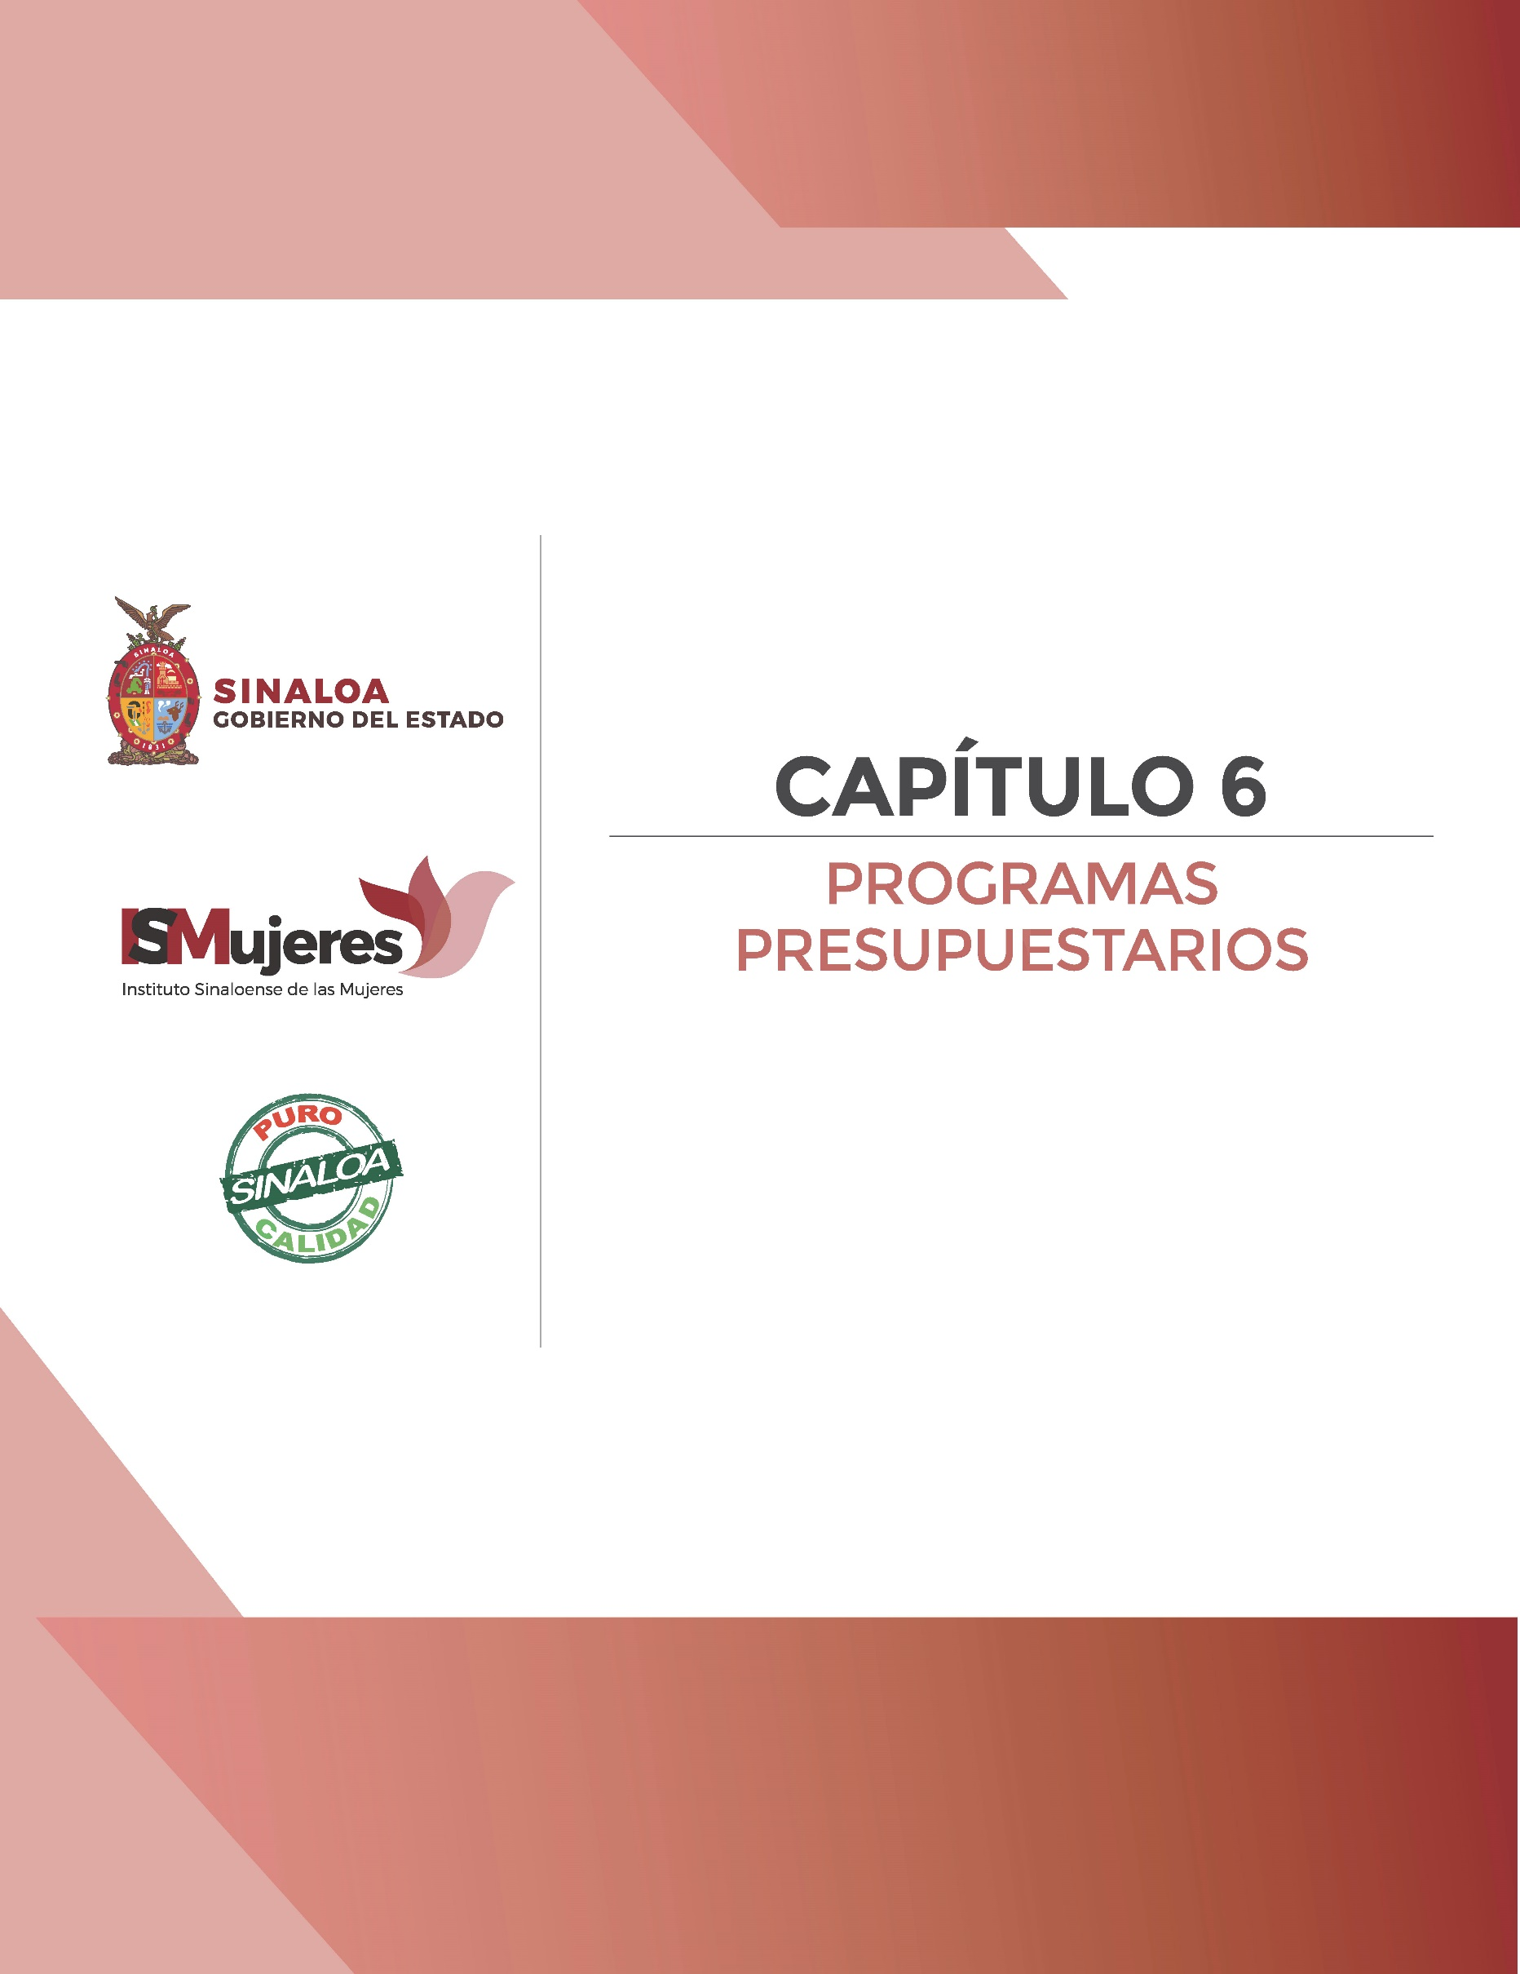

Programas presupuestarios del programa sectorial
de igualdad sustantiva 2017- 2021
Nombre del programa o proyecto | Principales acciones | Servicio o apoyo que se ofrece | Beneficiarios | Objetivos
Impulsar la participación de las mujeres en la economía, sociedad, política y cultura sinaloense. | Se emprenden 40 acciones, entre las que se comprenden las siguientes: Propuestas para Marco Jurídico Estatal armonizado con Perspectiva de Género; crear una unidad de igualdad de género; fortalecimiento a Ias Instancias Municipales de las Mujeres, Instalación de Sistemas Municipales para la Igualdad entre Mujeres y Hombres, capacitación y profesionalización en Perspectiva de género, atención integral a mujeres, difusión en medios de comunicación y convenios de colaboración con diferentes Instituciones. | Atención:  Psicológica  Jurídica  Trabajo Social  Capacitación y profesionalización en diversos temas sobre derechos humanos, perspectiva de género, empoderamiento, prevención y atención de violencia contra las mujeres, entre otros. | Sociedad sinaloense. | Garantizar el respeto a los derechos de las mujeres mediante la construcción de políticas públicas transversales con perspectiva de género. Difundir a la población la cultura de la equidad de género. Sensibilizar al personal de Gobierno del Estado y a la sociedad en la concepción de igualdad de género. Proporcionar atención inmediata y eficaz a las mujeres víctimas de violencia.
Únete para poner fin a la violencia contra las mujeres. | Realizar una campaña de difusión en temáticas de prevención, control y erradicación de la violencia contra las mujeres y niñas y servicios que otorga el Instituto. | - Realizar brigadas informativas alusivas a la prevención, atención y denuncia de la violencia de género.  - Elaborar y distribuir diversos materiales de difusión sobre las diversas formas en que se expresa la violencia contra las mujeres, en todo lo largo y ancho del Estado. | Población en general del Estado de Sinaloa, principalmente mujeres y niñas. | Contribuir en la erradicación de cualquier tipo de violencia ejercida contra las mujeres en Sinaloa, a través de la ejecución de acciones coordinadas de manera interinstitucional y multidisciplinaria con perspectiva de género.
Programa de apoyo a las Instancias de las Mujeres en las Entidades Federativas (PAIMEF) “Por un Sinaloa unido y libre de violencia contra las mujeres”. | Capacitación en prevención y atención de violencia contra las mujeres, derechos humanos entre otros a servidoras y servidores públicos; formación a niñas y niños de nivel primaria, a jóvenes estudiantes y a mujeres en situación migrante o jornaleras; difusión a través de pláticas informativas, talleres, entre otros, por 4 unidades itinerantes en el Estado; apoyo a 6 módulos de atención externa y a 5 instancias especializadas con profesionistas para atención directa a mujeres en situación de violencia. | Atención:  Psicológica  Jurídica  Trabajo Social y  Médica.  Servicios:  De difusión y capacitación en materia de prevención de la violencia contra las mujeres, tipos y modalidades de la violencia, empoderamiento y desarrollo de las mismas. | Mujeres, Hombres, hijas e hijos Sinaloenses. | Fortalecer el proceso de Institucionalización de los servicios de prevención y atención, a fin de lograr que las mujeres en situación de violencia de género, en su caso sus hijas e hijos y personas allegadas, reconozcan su derecho a una vida libre de violencia y tengan acceso a los servicios integrales de atención con perspectiva de género, en Sinaloa.
Programa de Transversalidad de la Perspectiva de Género. / Proyecto: Impulsando acciones con enfoque de género para la igualdad sustantiva en el Estado de Sinaloa 2017. | Desarrollo de actividades de capacitación, profesionalización, propuestas de iniciativas de reforma, estudios y/o diagnósticos e instrumentos de políticas públicas que contribuyen a la incorporación de la perspectiva de género en el Estado de Sinaloa. | El programa impulsa y facilita el acceso de los mecanismos para el adelanto de las mujeres a subsidios y herramientas que los fortalezcan para que formulen, ejecuten y evalúen políticas con perspectiva de género. | Administración Pública Estatal, Municipal y ciudadanía Sinaloense. | Contribuir a que los mecanismos para el adelanto de las mujeres promuevan la incorporación de la Perspectiva de género en el marco normativo, en los instrumentos de planeación, programático, así como en las acciones gubernamentales, para implementar la política nacional en materia de igualdad entre mujeres y hombres en las entidades federativas y los municipios. /  Objetivo del proyecto: Generar acciones de institucionalización en materia de igualdad en la entidad, a través de la profesionalización, armonización legislativa y diseño de instrumentos.
Programa de Fortalecimiento a la Transversalidad de la Perspectiva de Género / Proyecto: "Centros para el Desarrollo de las Mujeres de Sinaloa 2017 (CDM)". | Servicios y acciones de capacitación para impulsar el empoderamiento de las mujeres y la prevención de la violencia contra las mismas, así como la atención profesionalizada por parte de un equipo multidisciplinario a mujeres que se encuentren en situaciones de violencia. | Atención:  Psicológica  Jurídica  Trabajo Social  Servicios:  De difusión y capacitación en materia de prevención de la violencia contra las mujeres, de empoderamiento y desarrollo de las mismas.  En acciones coordinadas y conjuntas de Gobierno Federal, Estatal y Municipal. | Mujeres de 12 años y más, que viven en zonas rurales y urbanas, que presentan condiciones de pobreza, marginación social y desigualdad de género en los municipios de Concordia, El Fuerte, Rosario, Escuinapa, Mazatlán, Navolato y Sinaloa. | Promover e impulsar el emprendimiento de acciones afirmativas de las mujeres desde una perspectiva de género, a partir de la detección de sus necesidades e intereses, contribuyendo en su desarrollo integral y en el logro de la igualdad sustantiva entre mujeres y hombres.
Programa de Derechos Indígenas / Proyecto Promover la cultura de la prevención de la violencia y respeto a los derechos de las mujeres indígenas 2017 (CDI). | Cursos de derechos humanos y violencia de género, pláticas de derechos humanos y prevención de la violencia, taller de violencia de género, Curso de prevención y consecuencias del embarazo adolescente, taller derechos sexuales: salud reproductiva, atención y canalización de portadores de VIH, curso prevención del alcoholismo y sus consecuencias, curso: Sensibilización de las nuevas masculinidades. | Capacitación con diversos temas con enfoque intercultural y de género para la validación y posicionamiento de los derechos humanos de los pueblos indígenas de Sinaloa y la promoción de una cultura de no violencia contra las mujeres. | Población indígena. | Impulsar la prevención de la violencia contra las mujeres indígenas a través de acciones de sensibilización y capacitación en temas de derechos humanos y violencia de género desde un enfoque intercultural en comunidades indígenas de los municipios de Ahome, Choix, Guasave, Navolato y Rosario.

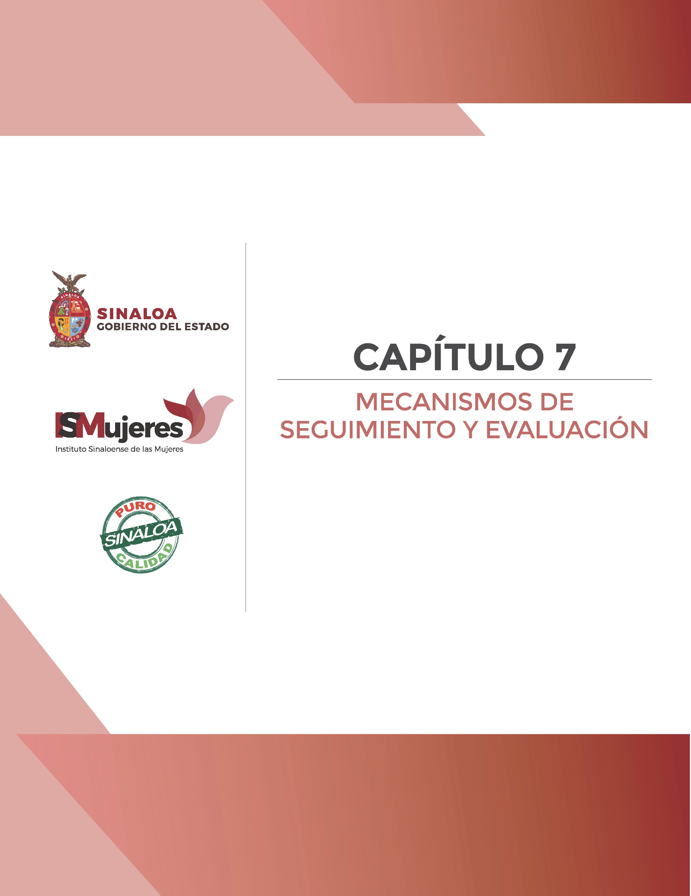

MECANISMOS DE SEGUIMIENTO Y EVALUACIÓN

Los mecanismos de seguimiento y evaluación constituyen una herramienta indispensable para tomar decisiones y alinear la gestión pública a los asuntos prioritarios, aportando elementos de valor en relación con la eficacia en el cumplimiento de los objetivos y metas establecidas, para realizar acciones correctivas, preventivas y de mejora en la gestión gubernamental.

En suma, para la evaluación, seguimiento, transparencia y rendición de cuentas del Programa Sectorial se trabajará con los siguientes instrumentos:

- Plan Estatal de Desarrollo.
- Informes trimestrales del Programa Operativo Anual.
- Apartado temático y anexo estadístico del informe de gobierno.
- Sistema informático para la evaluación y seguimiento de las Metas del Plan Estatal del Desarrollo.
- Sistema de Portales de Obligaciones de Transparencia (SIPOT).
- Auditorías Internas por la Secretaria de Trasparencia y Rendición de Cuentas (STyRC) y por la Auditoria Superior del Congreso del Estado (ASCE).
- Evaluaciones a Programas.

INDICADORES DE SEGUIMIENTO

Un aspecto de suma importancia será el seguimiento que daremos a los siguientes Indicadores de Igualdad Sustantiva, a través de los cuales se realizará un Análisis de Brechas entre mujeres y hombres que dé cuenta sobre los avances en términos de bienestar y calidad de vida igualitaria.

Nombre del indicador | Dato más reciente | META 2017-2021 | Fuente de Información
Tasa de participación económica de las mujeres | 45.5%  2016 | Contribuir en el aumento de la tasa de participación de mujeres en el mercado laboral en 2.5 puntos porcentuales, para alcanzar 48% | http://estadistica.inmujeres.gob.mx/formas/fichas.php?pag=2
Porcentaje de mujeres de 15 años y más que han sufrido violencia a lo largo de su relación | 42.1%  2011 | Incidir en la disminución de la violencia que sufren mujeres de 15 años y más por parte de sus parejas, pasando de 42.1% a ubicarse en un rango de 39.6 y 37.1% | http://www.beta.inegi.org.mx/proyectos/enchogares/especiales/endireh/2011/
Tasa de fecundidad adolescente | 70.9  2011 | Contribuir en la reducción de la tasa de fecundidad adolescente para pasar de 70.9 a 65.0 puntos | http://estadistica.inmujeres.gob.mx/formas/fichas.php?pag=2
Porcentaje de mujeres ocupadas que no reciben remuneración | 5.25%  2016 | Incidir para disminuir al 4.05 el porcentaje de mujeres ocupadas de 15 años y más que no reciben remuneración por su trabajo. | http://www.inegi.org.mx/Sistemas/Olap/Proyectos/bd/encuestas/hogares/enoe/2010_PE_ED15/po.asp?s=est&proy=enoe_pe_ed15_po&p=enoe_pe_ed15

Encuesta Nacional sobre las Dinámicas de las Relaciones en los Hogares, elaborada por el Instituto Nacional de Estadística y Geografía (INEGI).

